**IDEA实用教程**

# 目录

1、IDEA概述

2、下载与安装

3、IDEA创建JavaSE项目

4、IDEA主题与字体设置

5、IDEA常用快捷键

6、IDEA的断点调试

7、创建Web项目

8、创建Maven项目

9、创建多模块Maven项目

10、版本控制-将项目提交到GitHub上

11、版本控制-将项目提交到SVN上

# 技术总结笔记

# IDEA概述

## Java开发人员常用IDE

1.1.1 什么是IDE

IDE（Integrated [ˈɪntɪgreɪtɪd] Development Environment）-集成开发环境。是用于提供程序开发环境的应用程序，一般包括代码编辑器，编译器，调试器和图形用户操作等工具。 ----来源于百度百科

1.1.2 Java开发人员常用IDE

Eclipse,MyEclipse, IntelliJ IDEA,NetBeans

## IDEA简介

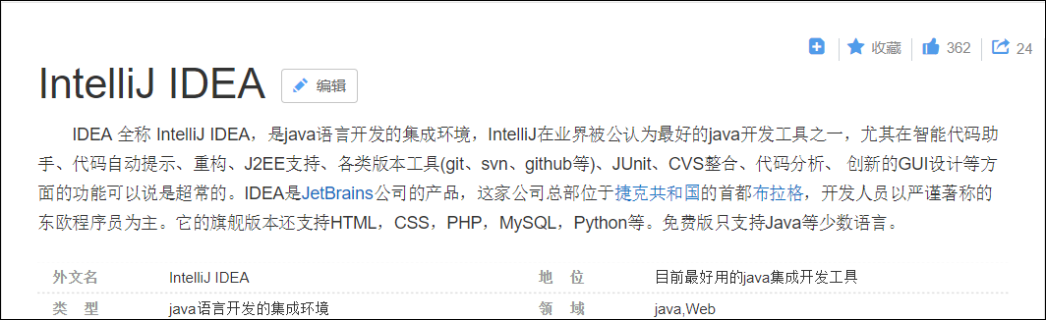

IDEA 全称IntelliJ IDEA，是[java语言](https://baike.baidu.com/item/java%E8%AF%AD%E8%A8%80)开发的集成环境。

IDEA是JetBrains公司的产品。

IntelliJ在业界被公认为最好的java开发工具之一，尤其在智能代码助手、代码自动提示、重构、[J2EE](https://baike.baidu.com/item/J2EE)支持、[Ant](https://baike.baidu.com/item/Ant/16001870)、[JUnit](https://baike.baidu.com/item/JUnit)、[CVS](https://baike.baidu.com/item/CVS)整合、代码审查方面。

了解：JetBrains公司开发的所有工具。

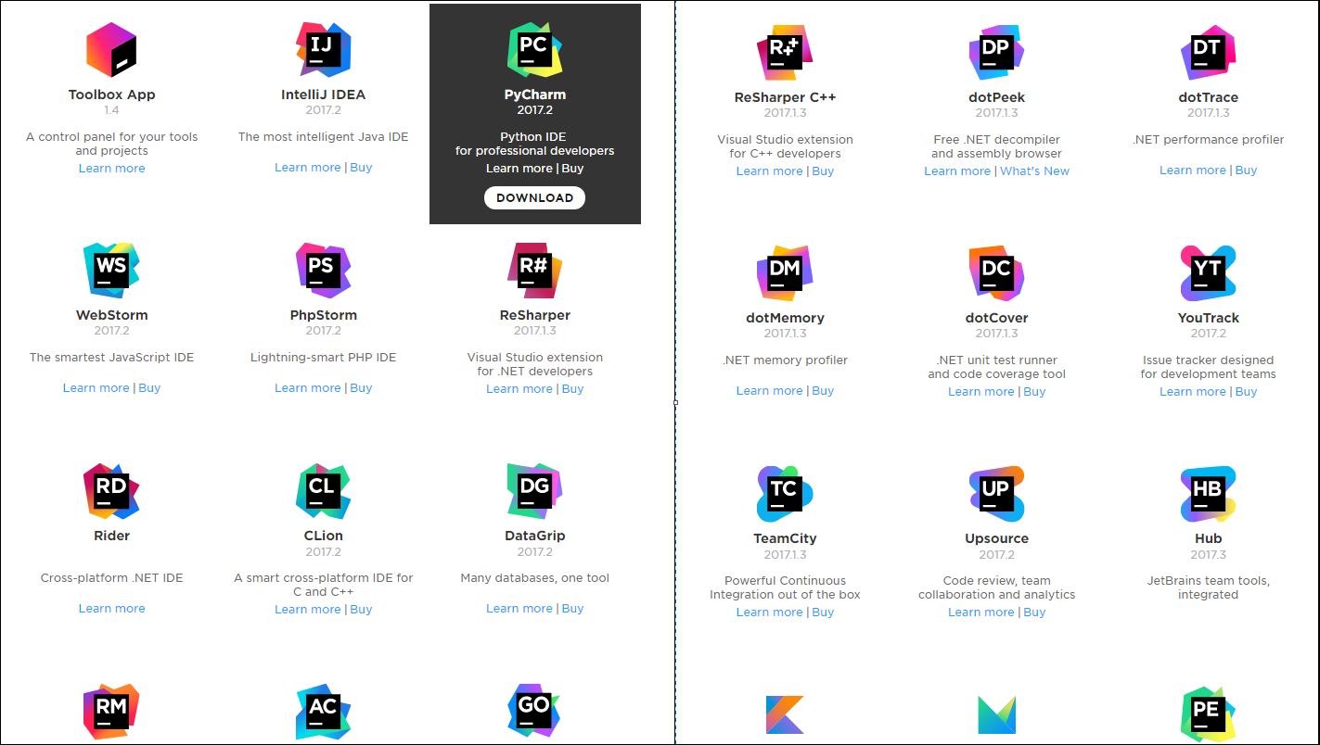

## IDEA与Eclipse

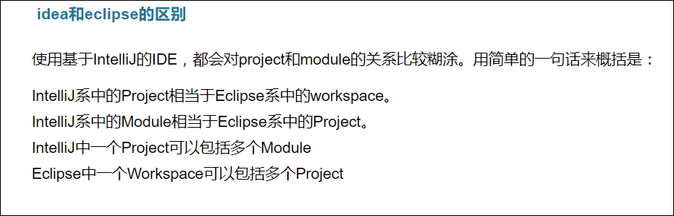

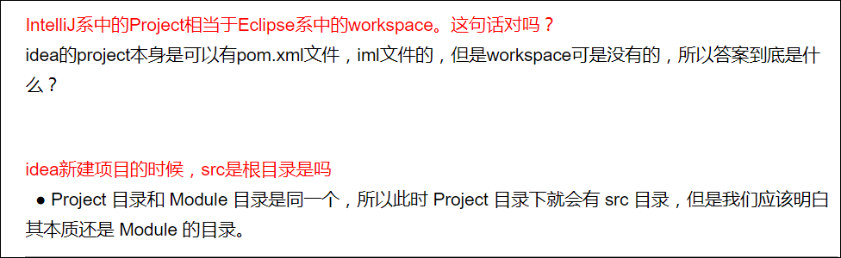

# IDEA的下载与安装

## 下载IDEA

2.1.1 下载地址：<https://www.jetbrains.com/idea/download/#section=windows>



2.1.2 版本简介：IDEA分商业版和社区版。商业版是收费的，功能比较完善。社区版是免费的，功能稍弱。

目前，IDEA最新版本是2017版本。本教程使用2017版。

## 安装IDEA(Windows环境下)

参考《IntelliJ IDEA 简体中文专题教程（电子版-2015）》中Windows 系统下安装 IntelliJ IDEA章节。

安装过程注意事项：

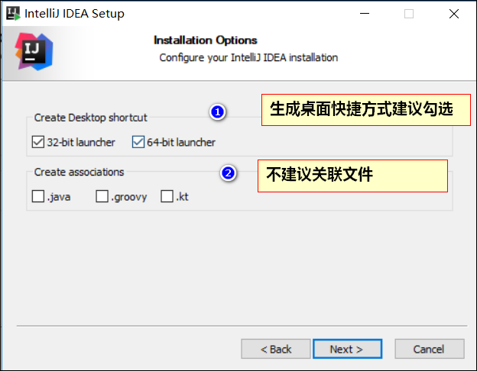

上图标记1 建议两个选项都勾选：32-bit launcher 支持JDK1.7 ；64-bit lanucher 需要JDK1.7版本。

上图标记 2 表示关联 Java 和 Groovy 文件，建议都不要勾选，正常我们会在 Windows 的文件系统上打开这类文件都是为了快速查阅文件里面的内容，如果用 IntelliJ IDEA 关联上之后，由于 IntelliJ IDEA 打开速度缓慢，这并不能方便我们查看。 建议在 Windows 系统上关联此类文件可以用 EmEditor、Notepad++ 这类轻便的编辑器。

## 激活

2.3.1 在线激活

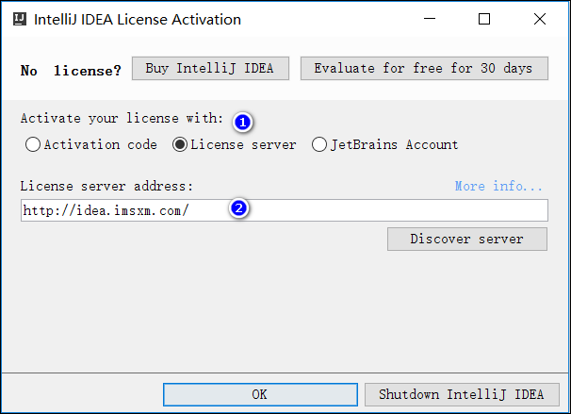

选择License server

在License server address栏中输入：<http://idea.imsxm.com/>

点击OK 即可

2.3.2 激活码激活

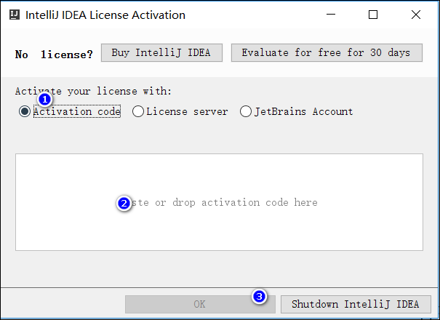

选择Activation code

将资料中《2016-Idea注册码.txt》中的激活码复制到图标2的区域中

点击OK

# IDEA创建JavaSE项目

## 安装后首次运行

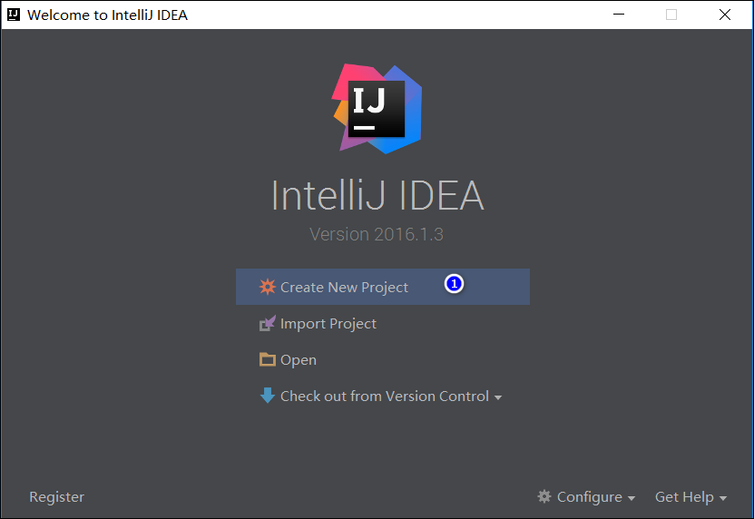

安装好后首次运行会出现上图界面。点击Create New Project创建项目。

如果不是首次运行，创建项目需要在菜单栏的File—New—Project中创建。

如下图：

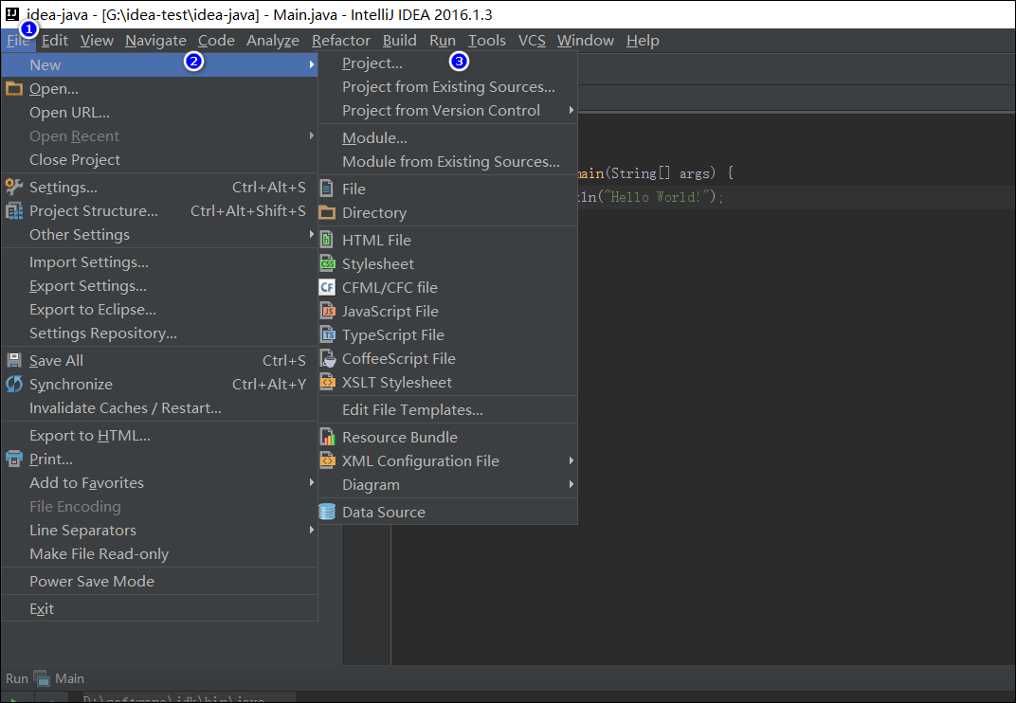

## 使用IDEA创建JavaSE项目

创建步骤：

1.如3.1章节—如果是首次运行，直接点击Create New Project。如果不是首次运行需要点击菜单栏中的：File—New—Project

2.选择Java项目，配置JDK。请按照下图1,2,3操作。引入自己的JDK安装目录后，点击Next。

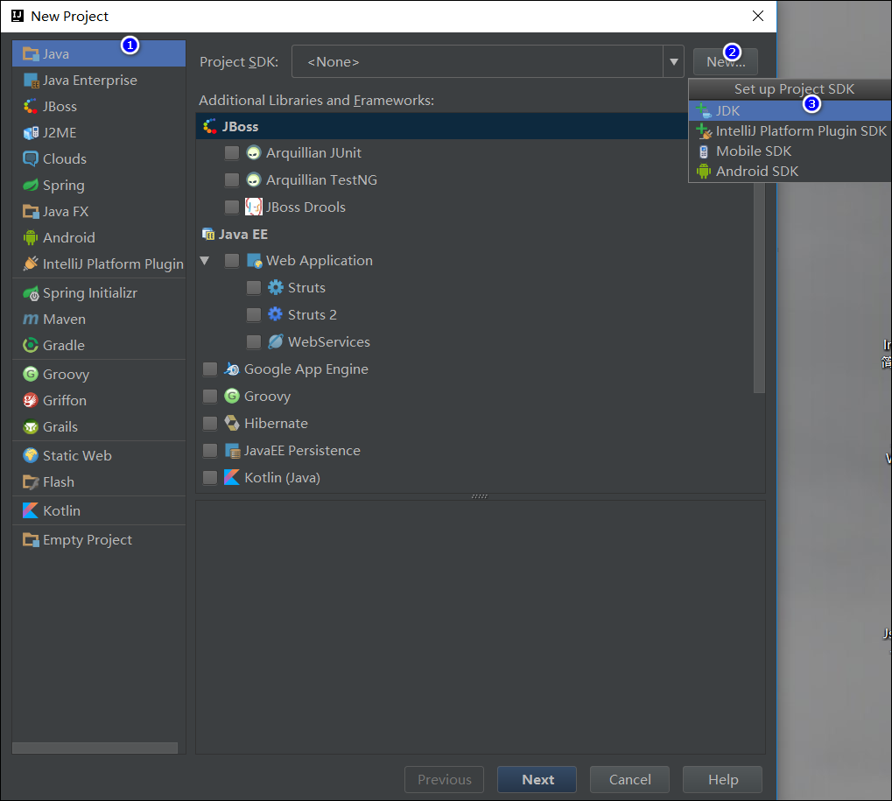

3.选择Hello World模板

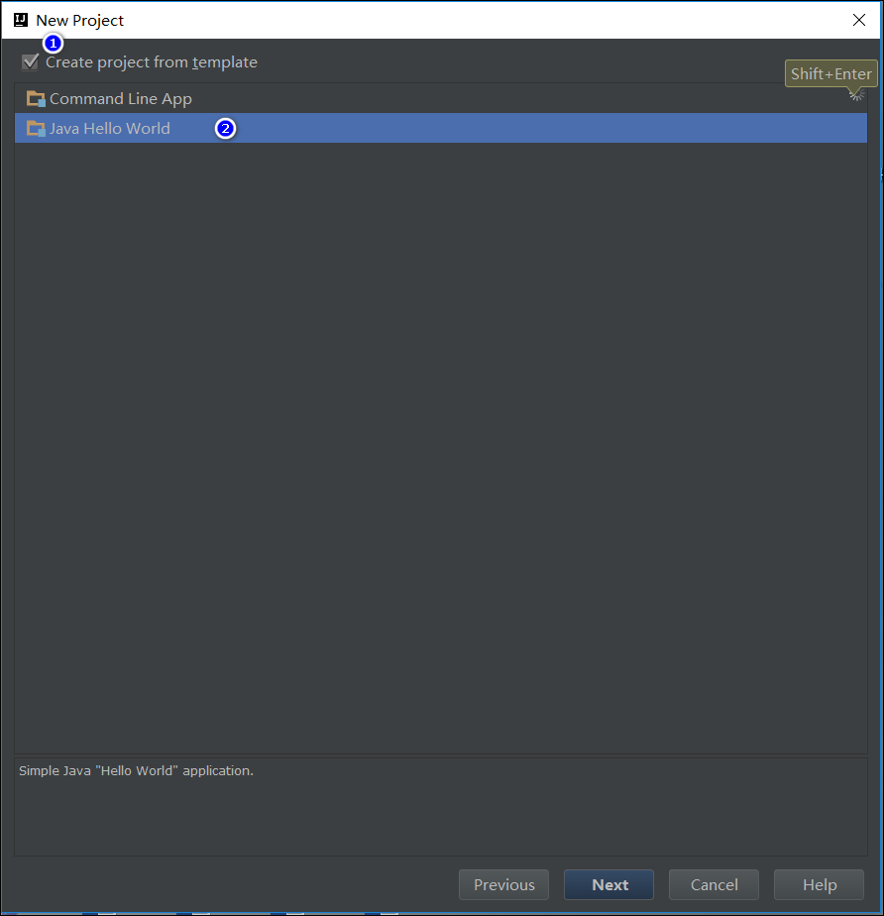

4.输入项目名和项目的存储路径，点击Finish，项目创建完成。

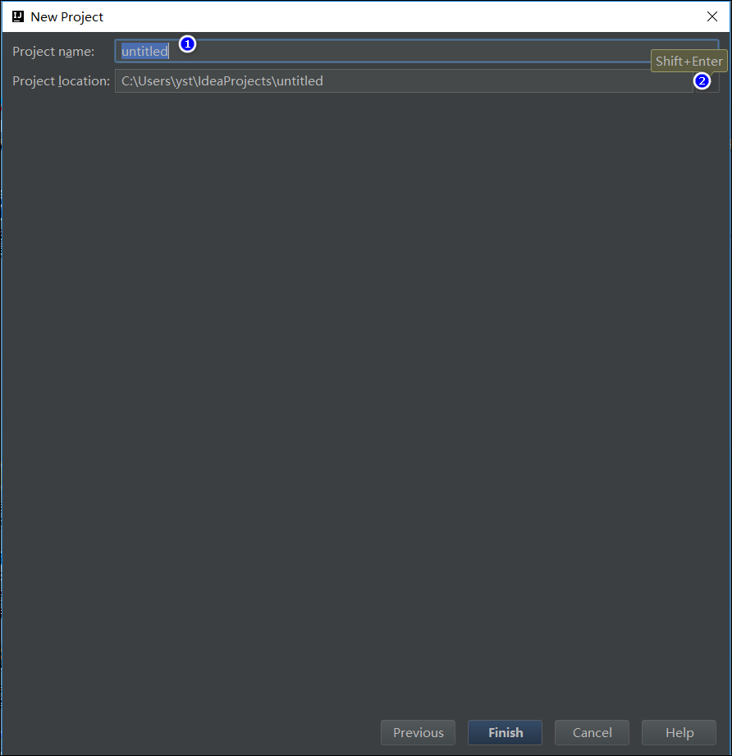

5.点击右上角运行图标运行项目。

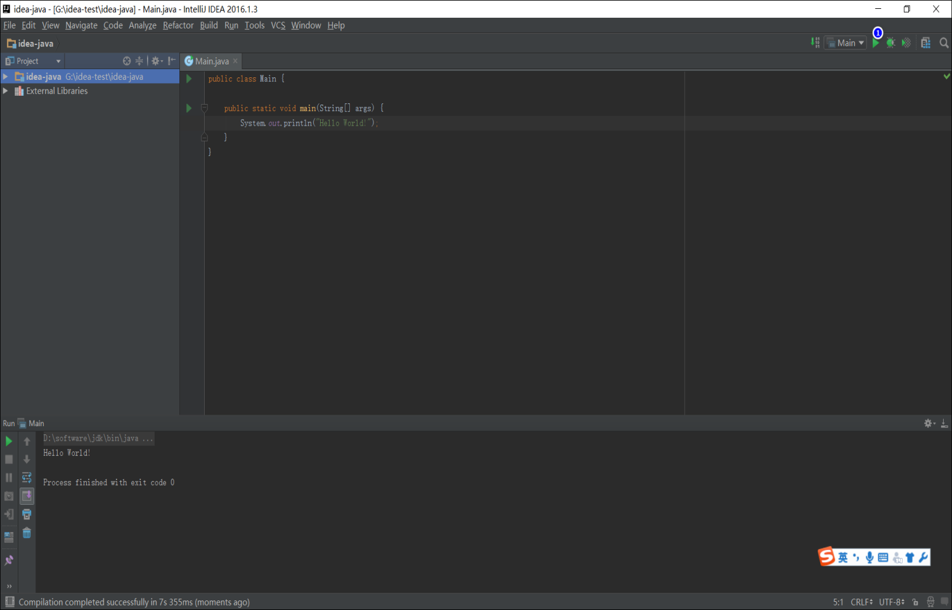

# IDEA的主题设置与字体设置

## IDEA的主题设置

### 4.1.1 IDEA自带主题设置

点击File---Settings

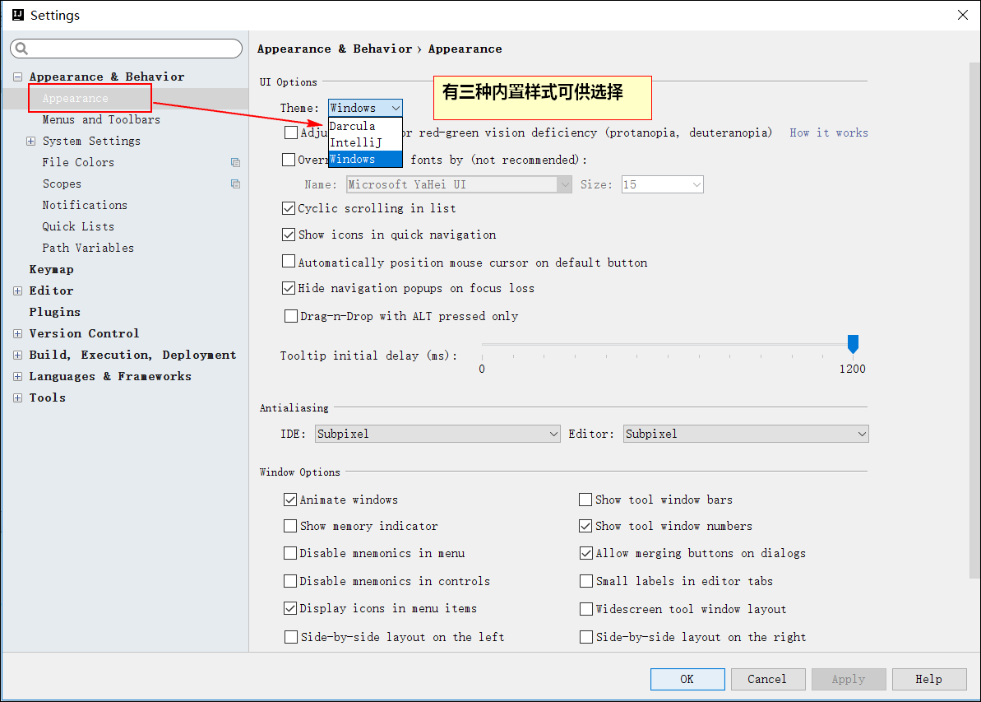

### 4.1.2 导入外部主题样式

IDEA的主题可以自定义，也可从网上下载 http://www.riaway.com/theme.php 喜欢的主题,保存到本地。

主题是一个jar的包。导入到idea的方法如下：

file –> import setttings –>主题jar文件 –> 确认 –> 重启

这样就导入主题了。

同样的，自定义的主题也可以导出保存起来。什么时候想用就再导入。导出的方法如下：

file –> Export setttings –> 选中保存路径--> 确认

## 字体设置

### 4.2.1 主题字体修改

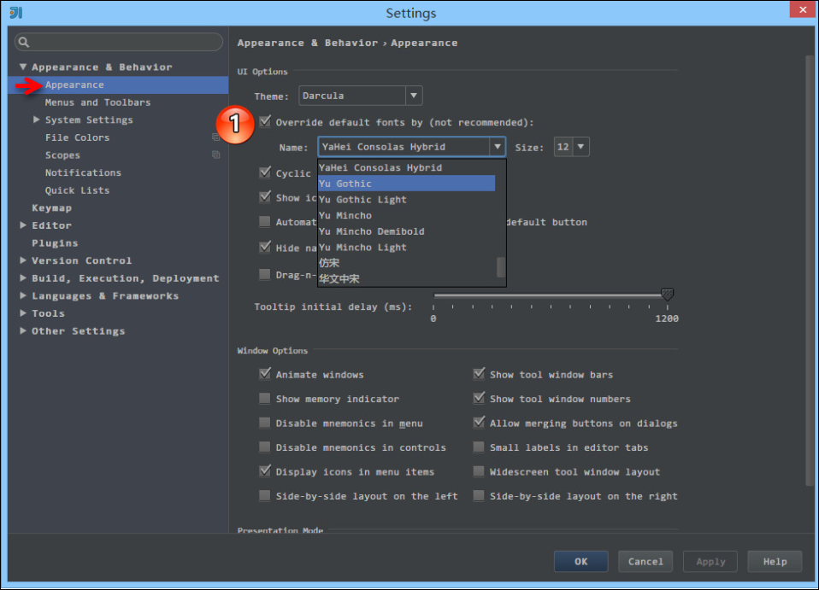

### 4.2.2 代码编辑区字体设置

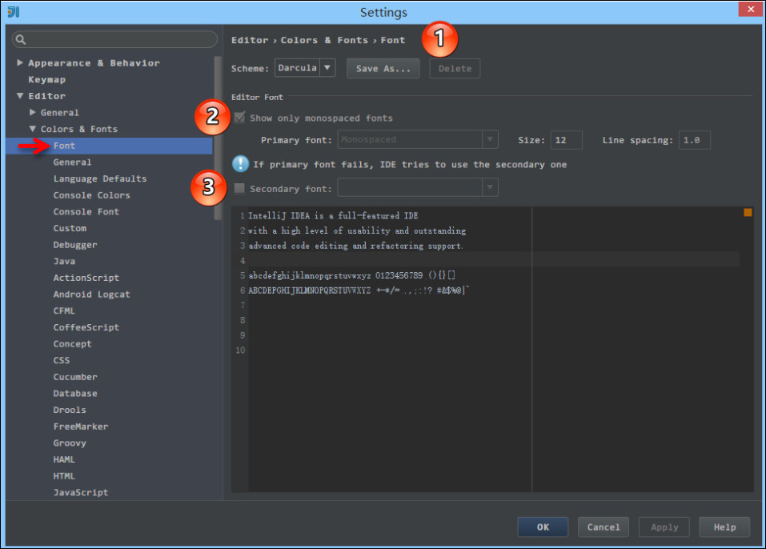

### 4.2.3 控制台字体设置

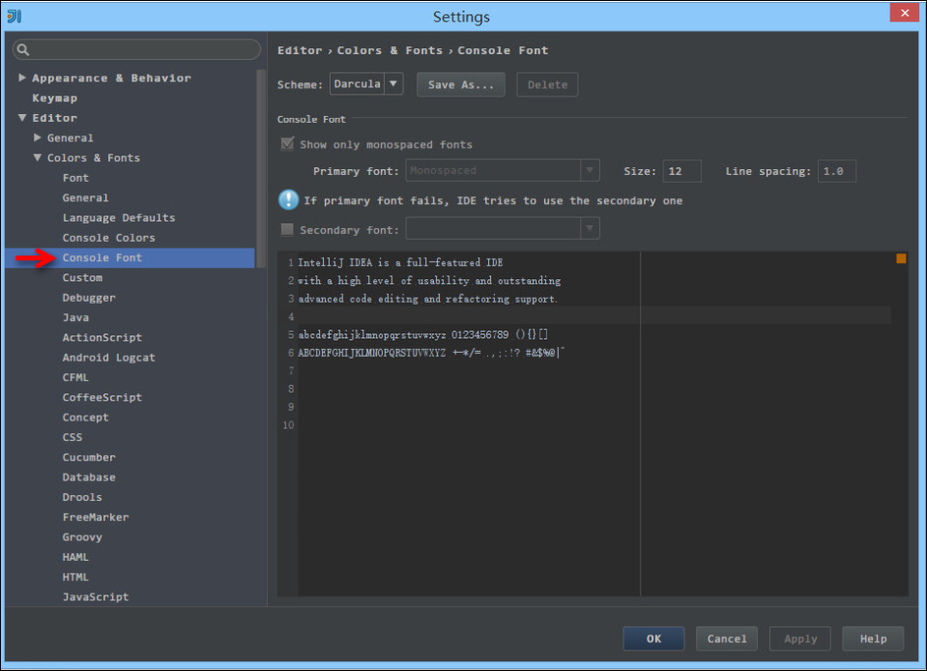

## 4.3，文件编码的设置

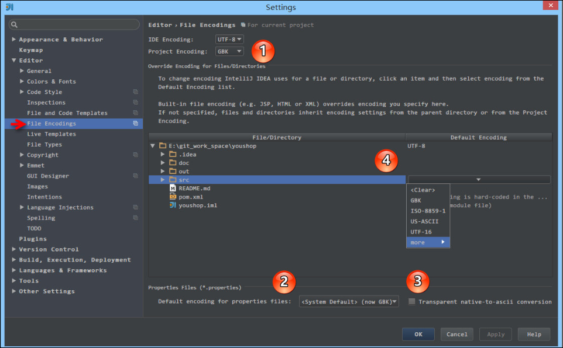

上图标注 1 所示，IDE 的编码默认是 UTF-8，Project Encoding 虽然默认是 GBK，但是一般我都建议修改为 UTF-8。

上图标注 2 所示，IntelliJ IDEA 可以对 Properties 文件进行专门的编码设置，一般也建议改为 UTF-8，其中有一个重点就是属性 Transparent native-to-ascii conversion，

上图标注 3 所示，对于 Properties 文件，重要属性 Transparent native-to-ascii conversion 主要用于转换 ascii，一般都要勾选，不然 Properties 文件中的注释显示的都不会是中文。

上图标注 4 所示，IntelliJ IDEA 除了支持对整个 Project 设置编码之外，还支持对目录、文件进行编码设置。如果你要对目录进行编码设置的话，可能会出现需要 Convert 编码的弹出操作选择，**强烈建议** 在转换之前做好文件备份，不然可能出现转换过程变成乱码，无法还原。

# 常用快捷键

Crtl

Ctrl+F：在当前文件中查找（必备）--------------与Eclipse一样

Ctrl+R：在当前文件中进行文本替换（必备）------与Eclipse一样

Ctrl+Z：撤销（必备）--------------------------与Eclipse一样

Ctrl+Y：删除光标所在行 或 删除选中的行（必备）-Eclipse中是Ctrl+D

Ctrl+X：剪切光标所在行 或 剪切选中的行（必备）-与Eclipse一样

Ctrl+C：复制光标所在行 或 复制选择内容----------与Eclipse一样

Ctrl+D：复制光标所在行 或 复制选择内容，并把复制的内容插入光标位置下面（必备）-------------Eclipse中是Ctrl+Alt+↓

Ctrl+Alt

Ctrl+Alt+L：格式化代码，可以对当前文件或者整个包使用（必备）------Eclipse中是Ctrl+Shift+F

Ctrl+Alt+O：优化导入的包，可以对当前文件或者整个包使用（必备）----Eclipse中是Ctrl+Shift+O

Ctrl+Shift

Ctrl+Shift+F：根据输入内容查找整个项目或指定目录中的文件件（必备）--Eclipse中是Ctrl+H

Ctrl+Shift+R：根据输入的内容替换对应的内容，范围可以是整个项目也可以是指定目录（必备）

Ctrl+Shift+/：对选中的代码进行代码块注释（必备）

Shift+Shift（快速按两次Shift）:快速搜索指定文件-------------Eclipse中是Ctrl+Shift+T

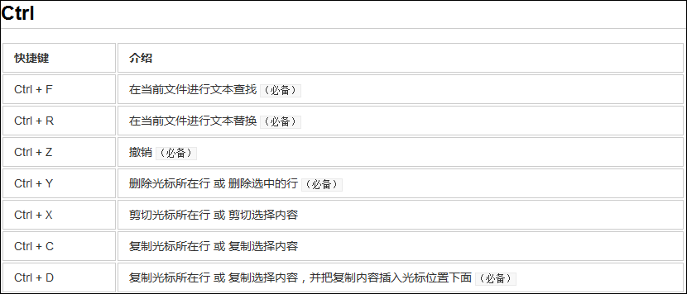

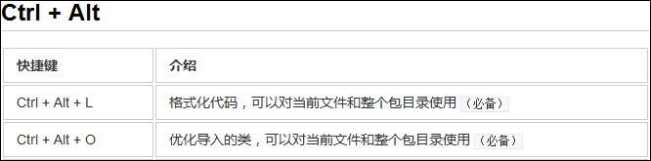

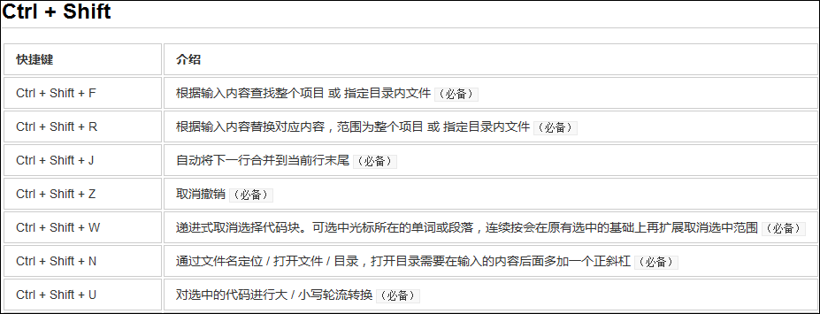



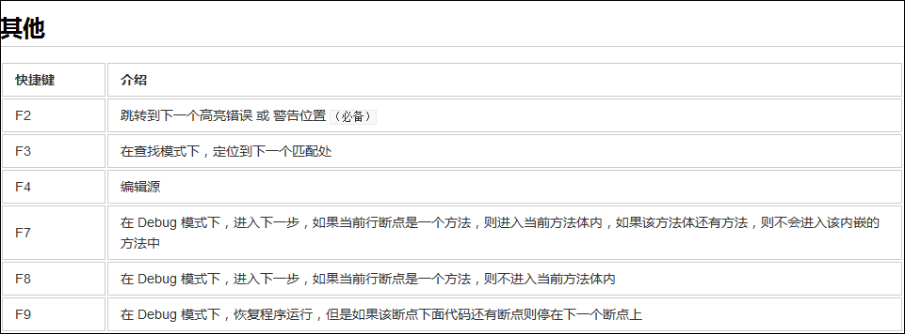



Alt+Enter:导包，智能提示（创建方法，抓抛异常等）

注：IDEA一次性自动导包设置。File—Settings-Auto Import 勾选Add unambiguous imports on the fly

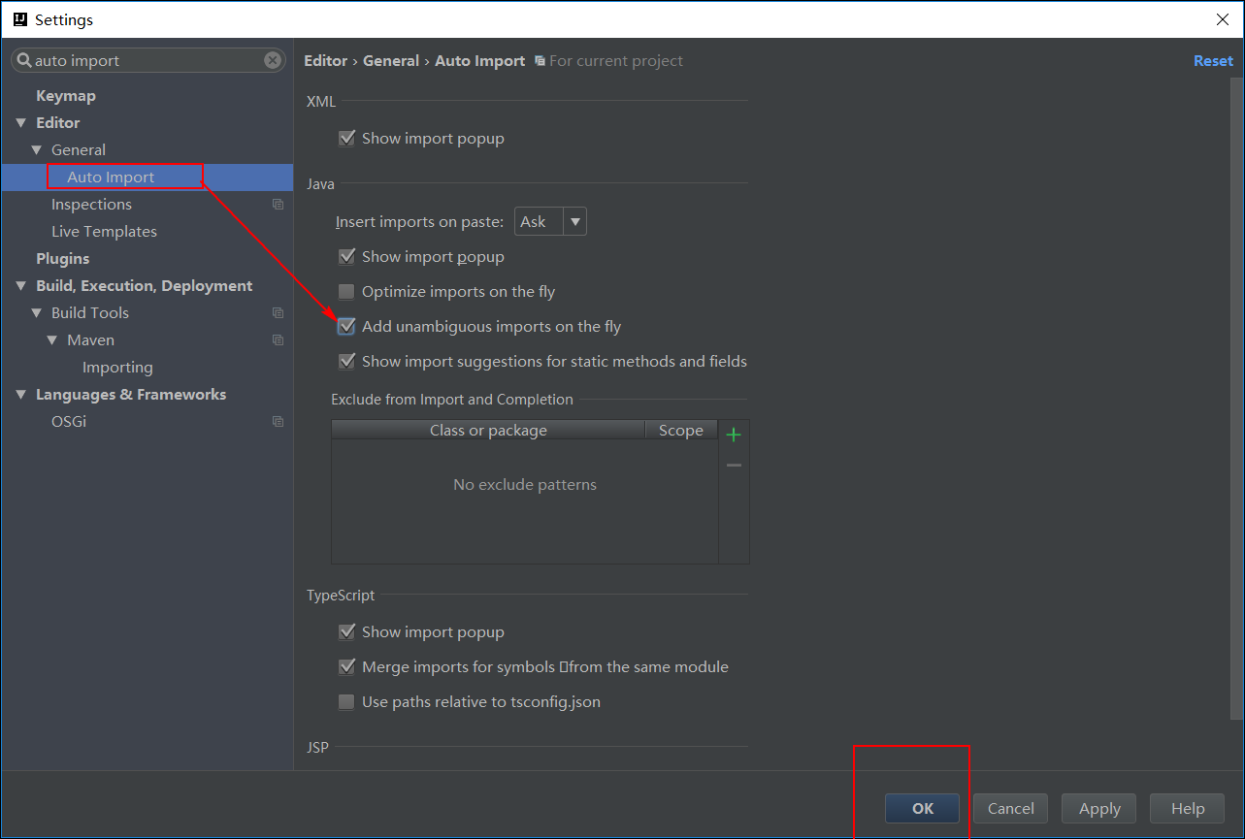

Alt+Shift+Enter:自动补全代码块或者补全当前行（加上；并跳到下一行）；

.var + tab:自动补全

Alt+Ins：生成getter,setter,constructor,toString等方法

Ctrl+Alt+T：快速生成try catch块

Shift+F6:修改文件名

# IDEA的断点调试

## 6.1 IDEA断点调试常用快捷键

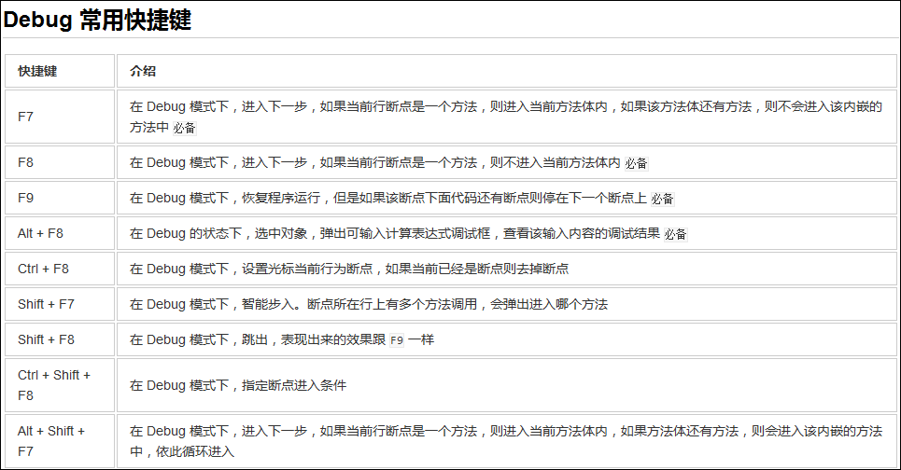

比较常用的有：F7跳到下一步；F8跳到下一个断点；F9回复程序运行，如果该断点下面代码还有断点则停止在下一个断点上；Shift+F7:进入断点执行处的方法

DEBUG断点快捷键对应的图标：

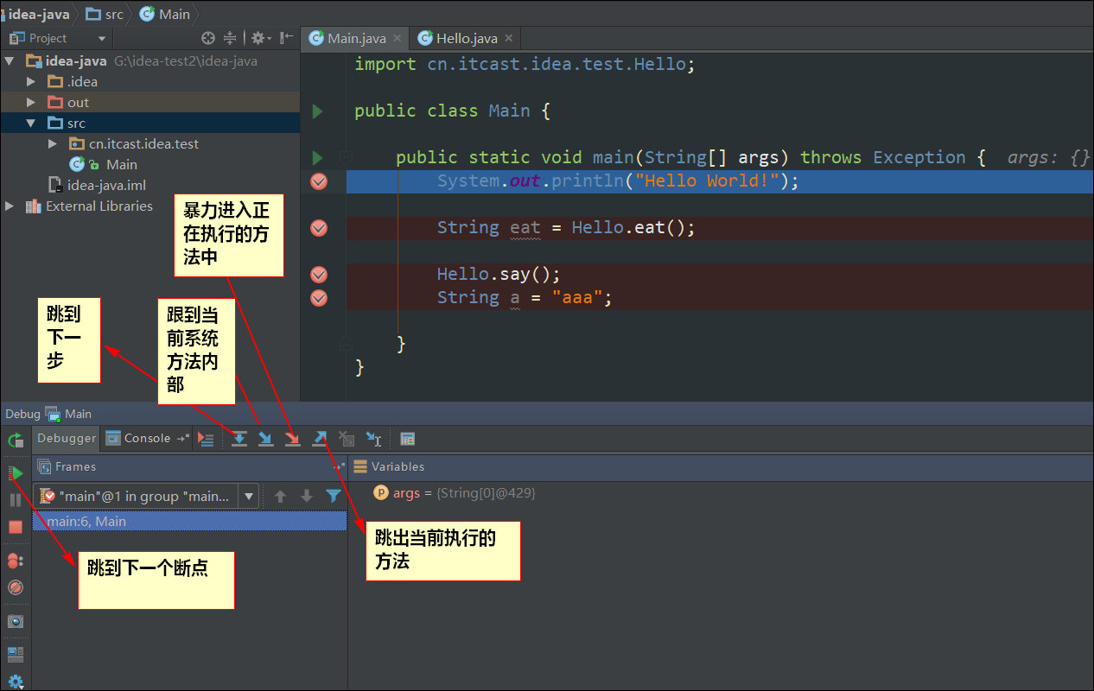

## 6.2 查看断点执行到当前行的变量的值

### 6.2.1 选中变量，在变量上悬停两秒（其实在当前行后面也会显示出执行结果）

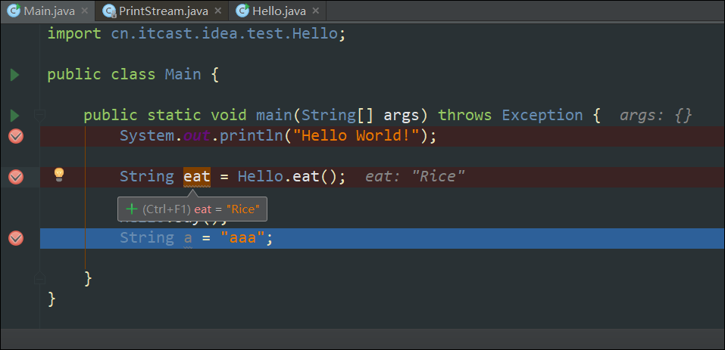

### 6.2.2 在控制台中查看

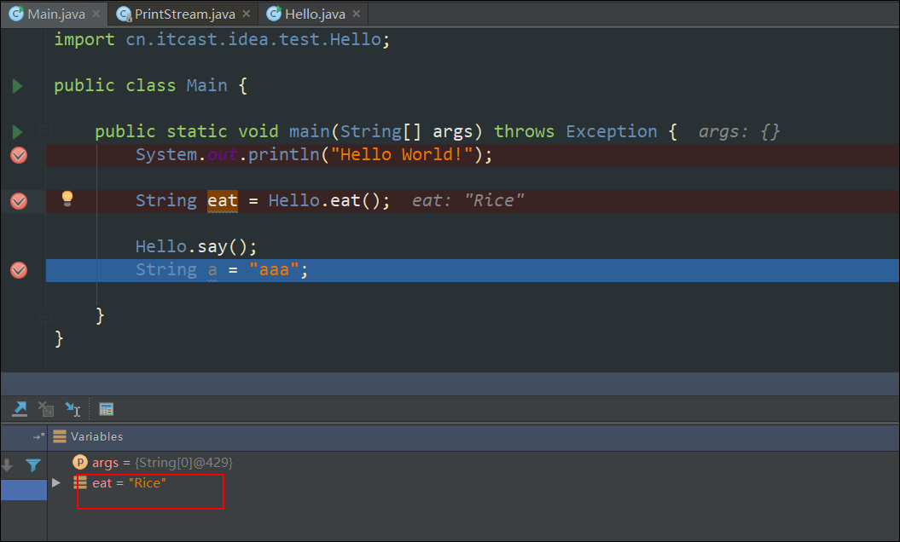

# IDEA创建WEB项目

## 创建WEB项目

创建步骤：

### 1.File—New—Project

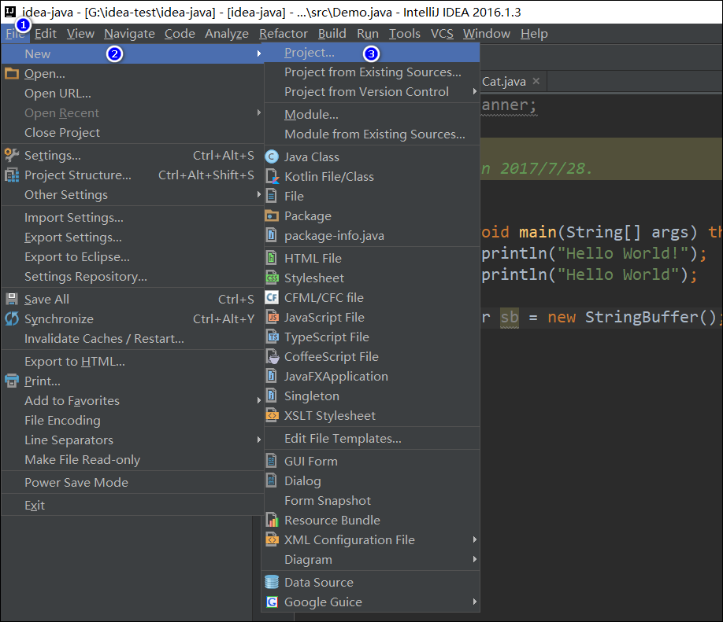

### 2.选择Java---Web Application---Next

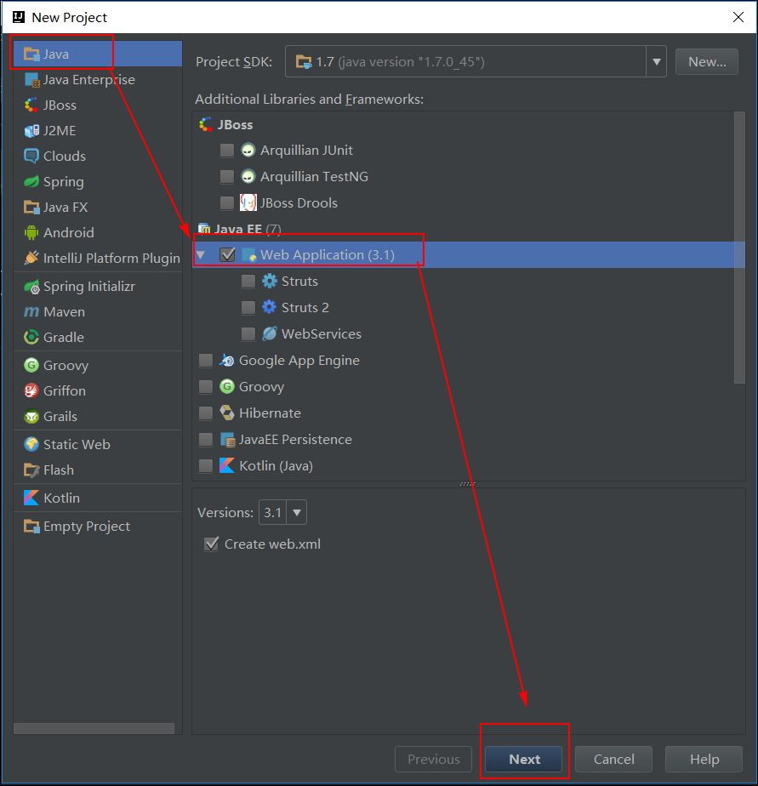

### 3.输入项目名和项目路径----Finish

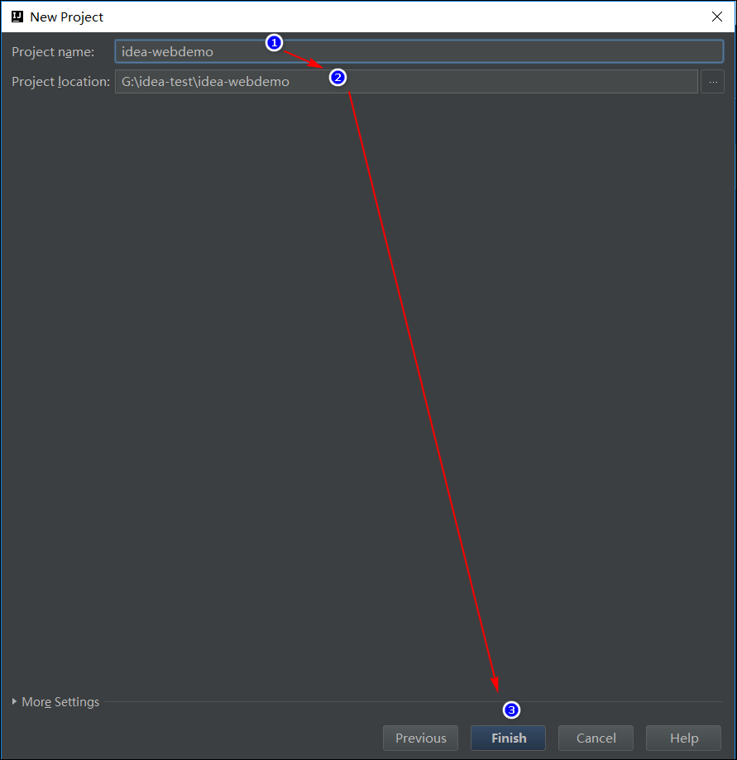

### 4.选择刚创建的项目在哪个窗口打开

（由于IDEA没有工作空间的概念，一个窗口下只能打开一个项目project，所以会出现这个提示）

1-This Window：表示新建的项目在当前窗口打开，之前打开的窗口被关闭

2-New Windos：表示重新开启一个窗口来显示刚创建的项目

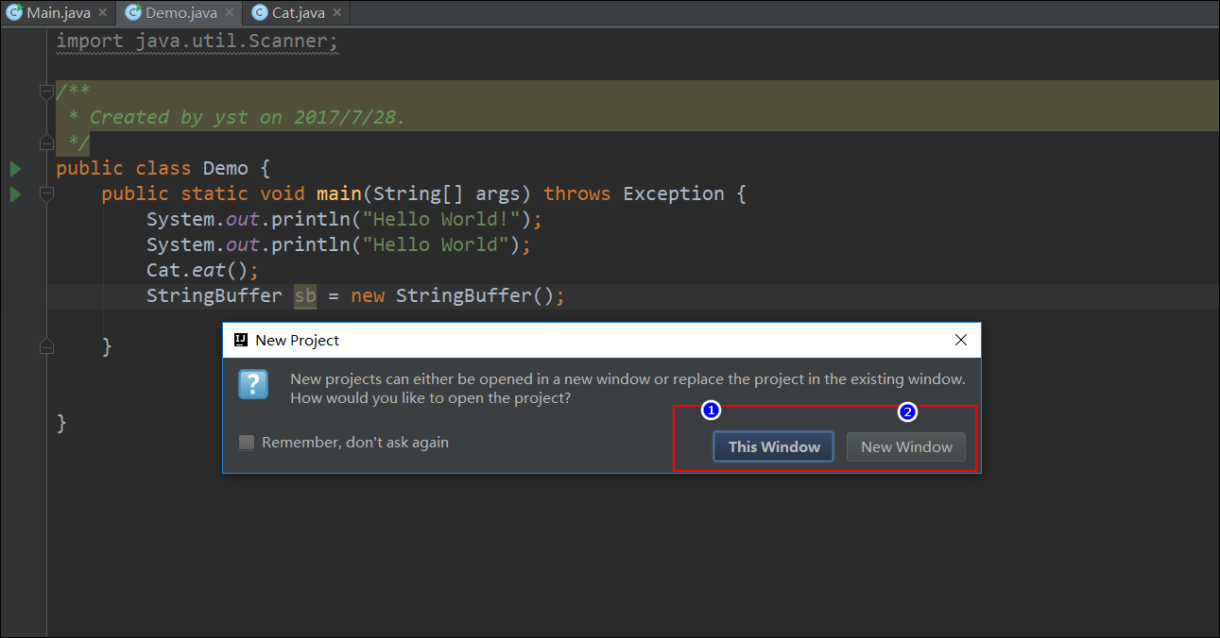

### 5.创建完成

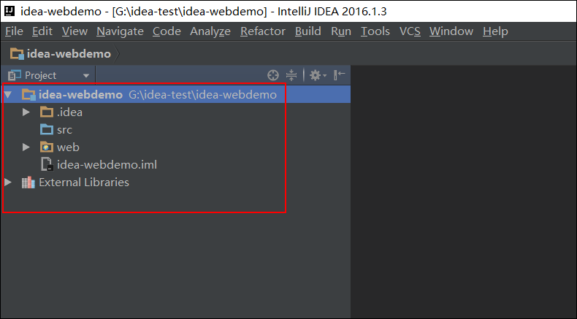

## 配置Tomcat

Web项目需要依赖Tomcat运行，所以创建好Web项目后还需要把tomcat配置进来

### Run-EdigConfigurations

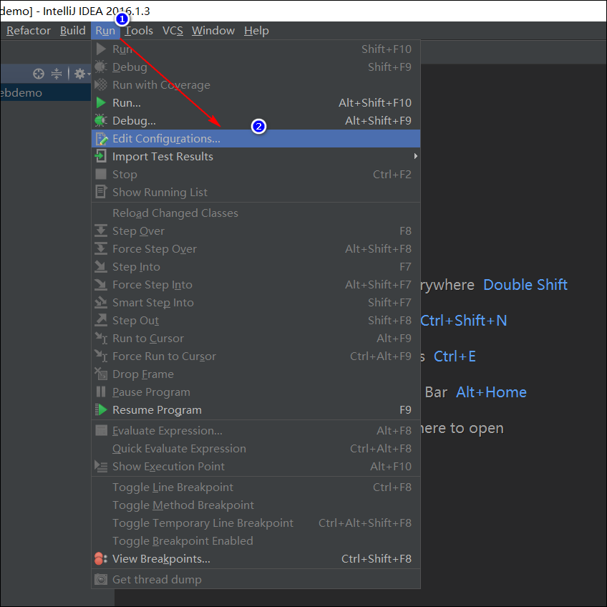

### 设置—TomCat Server – Local—Configure 选择自己的tomcat安装目录

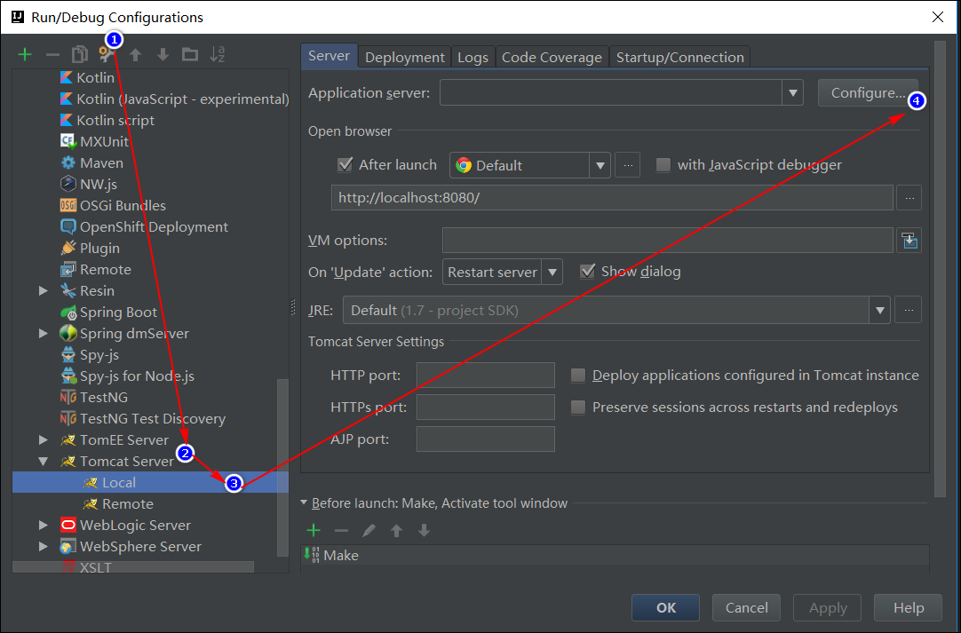

### 3.配置完成

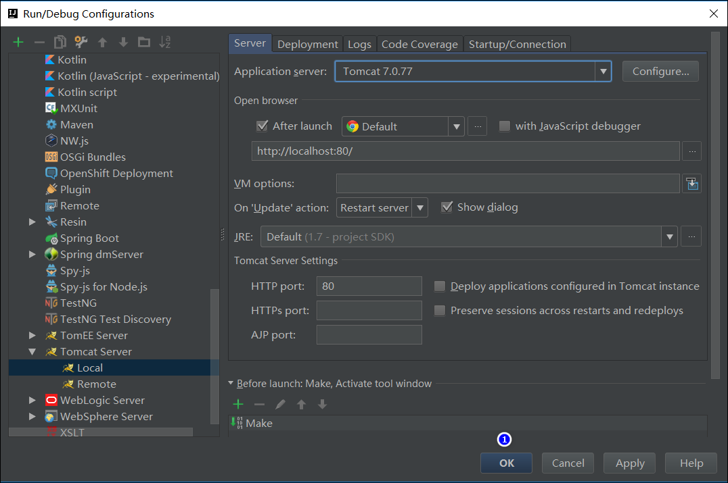

## 配置项目

在Idea中，Web项目运行前需要打成war包交给tomcat运行，所以配置好tomcat之后还不能直接启动tomcat运行。

### 1.在WEB-INF目录下创建classes目录和lib目录

为保持IDEA创建的项目结构与Eclipse一致我们手动在WEB-INF目录下创建classes目录和lib目录。Classes目录主要存储编译后的文件，lib主要存储jar文件。

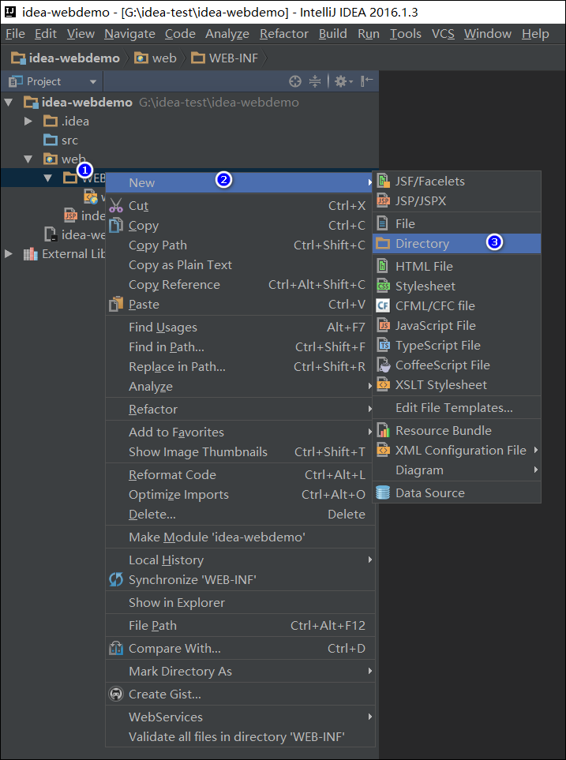 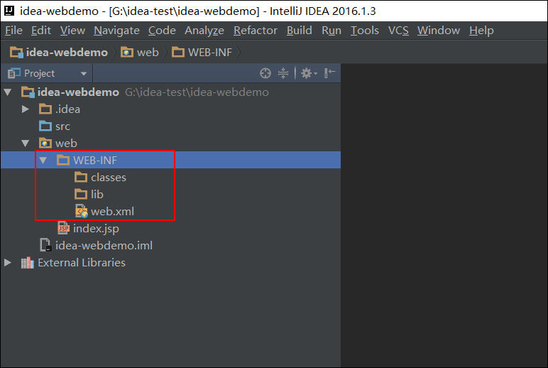

### 2.指定项目的classes路径和lib路径

注：小技巧—显示toolbar

IDEA顶部工具栏，默认是隐藏的，如果需要显示选择：View—Toobar即可

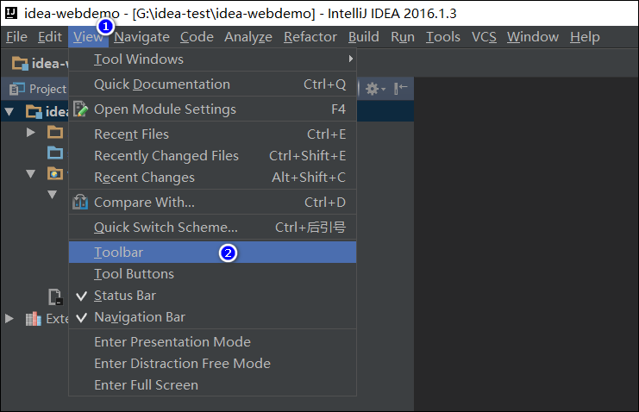 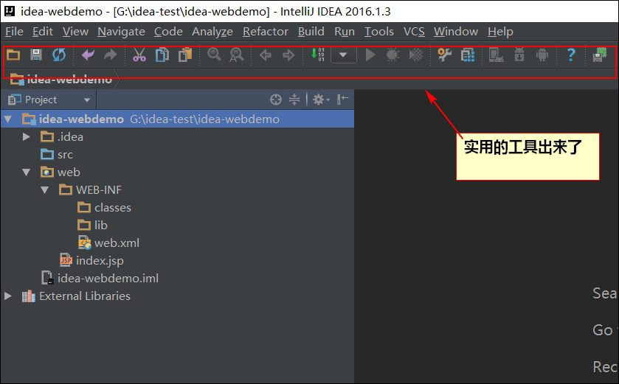

下面才是正文：

我们来指定项目的calasses路径和lib路径

首先，指定classes路径。

1.点击Project Structure设置

2.选择Modules

3.选择右侧Path

4.选择Use module compile output path

5.将自己WEB-INF中的classes路径添加进来

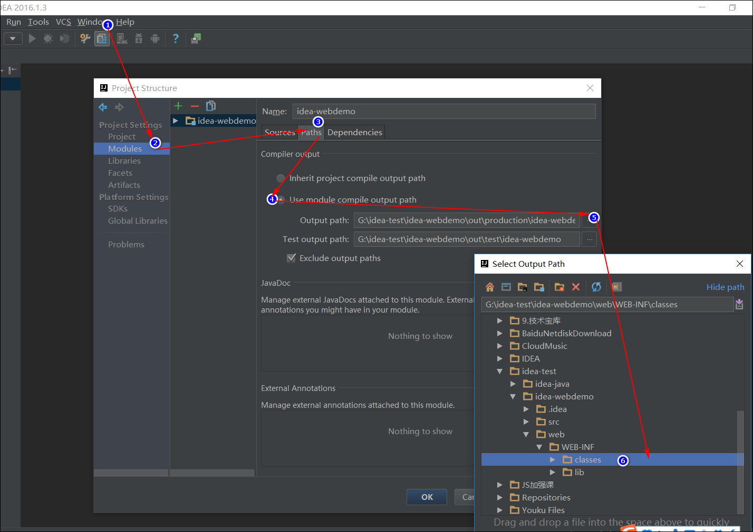

指定test的classes路径

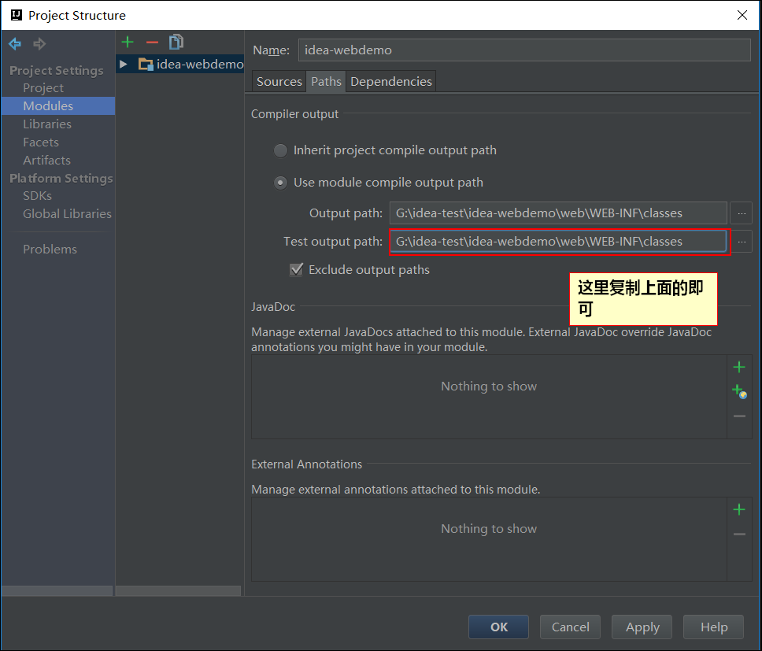

其次，指定项目的lib目录

1.Structure---Libraries---＋---Java

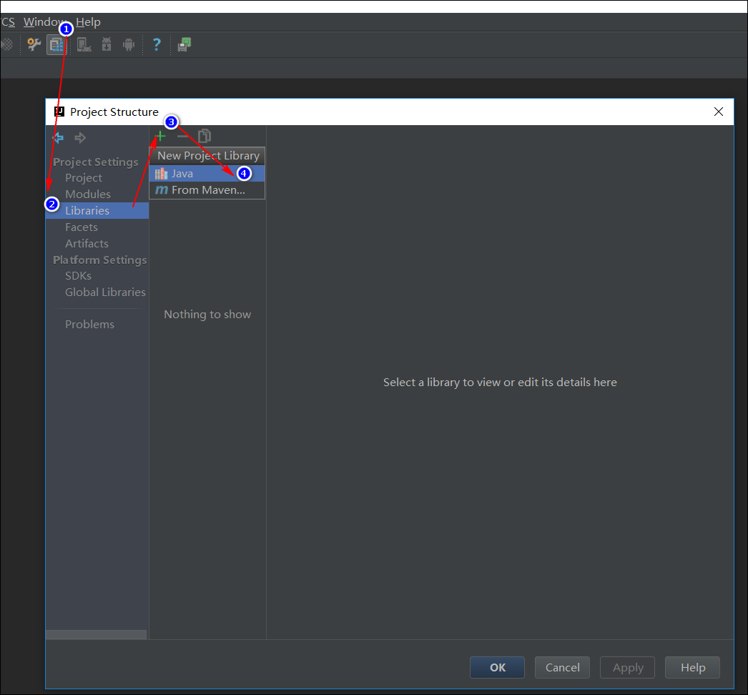

2.指定lib目录

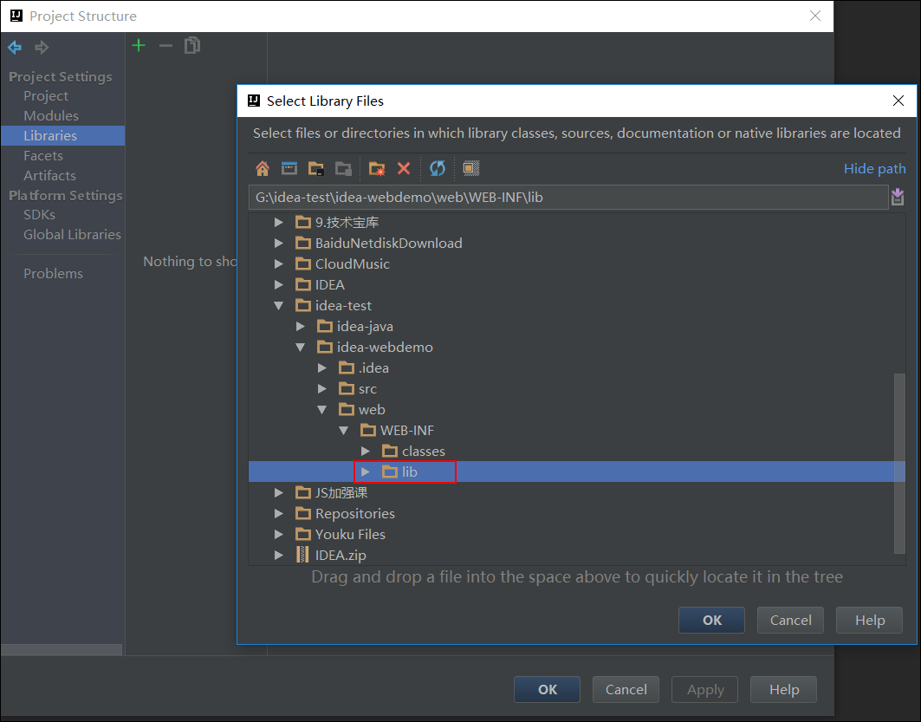

3.选择jar文件类型：Jar Directory和要添加的项目

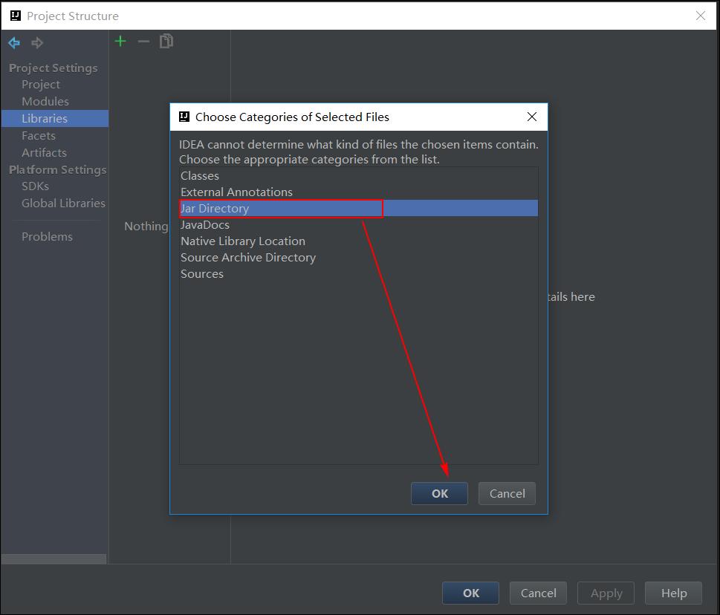 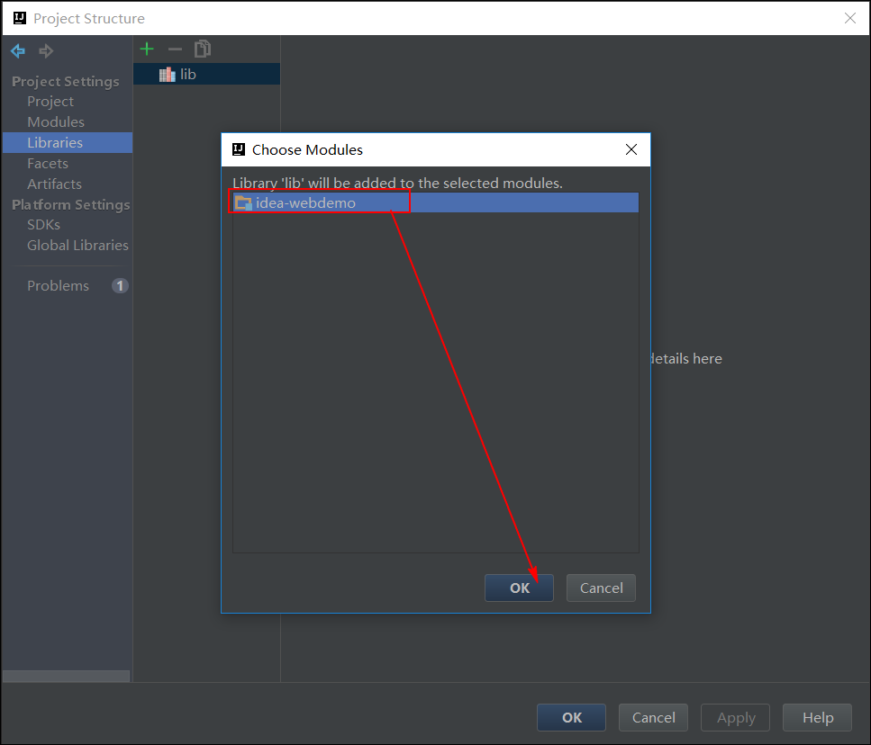

## 运行项目

1.将6.2章节配置的Tomcat加到当前项目中

点击Run下的小三角----Edit Configurations

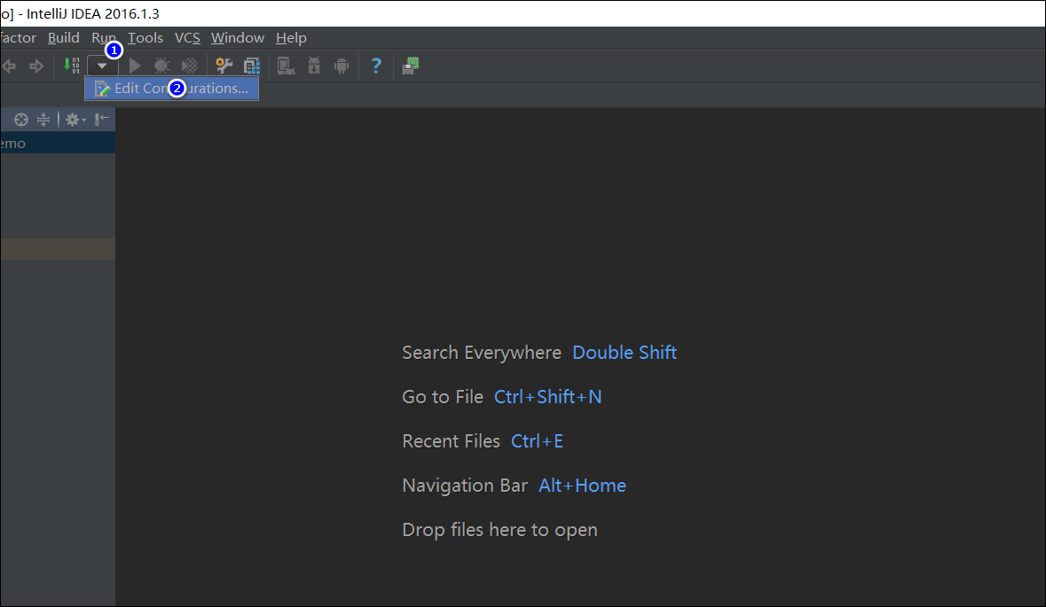

点击“＋”---Tomcat Server—Local--OK

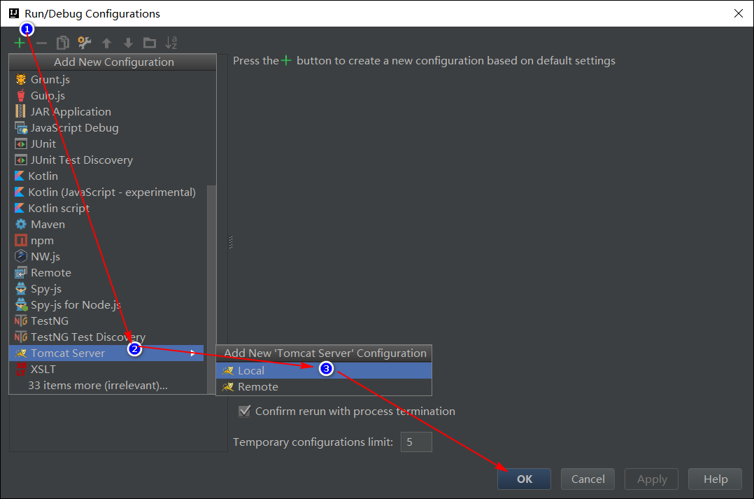

给这只猫取个名，然后Fix一下

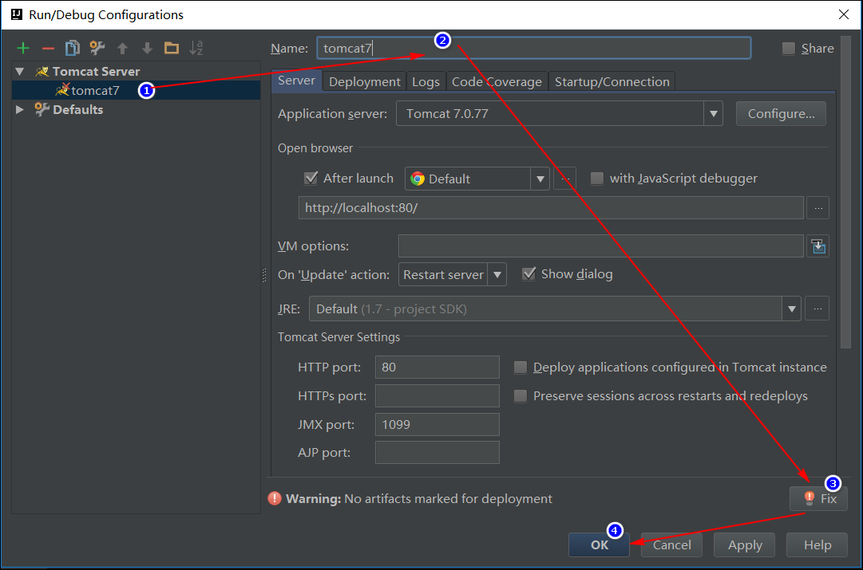

哇塞，war包被Fix到tomcat中了。其实，也可以自己设置（配置已经够烦了，笔记上不再赘述了）。

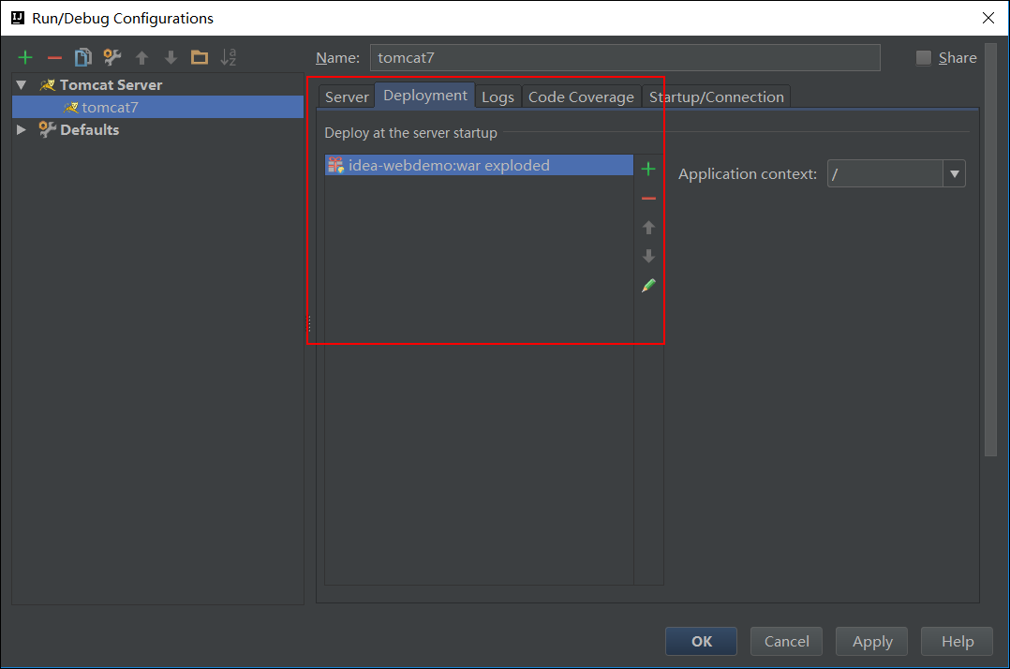

配置终于完成了，看到这只猫基本上就大功告成了。如下图标，2-正常启动；3-Debug模式启动

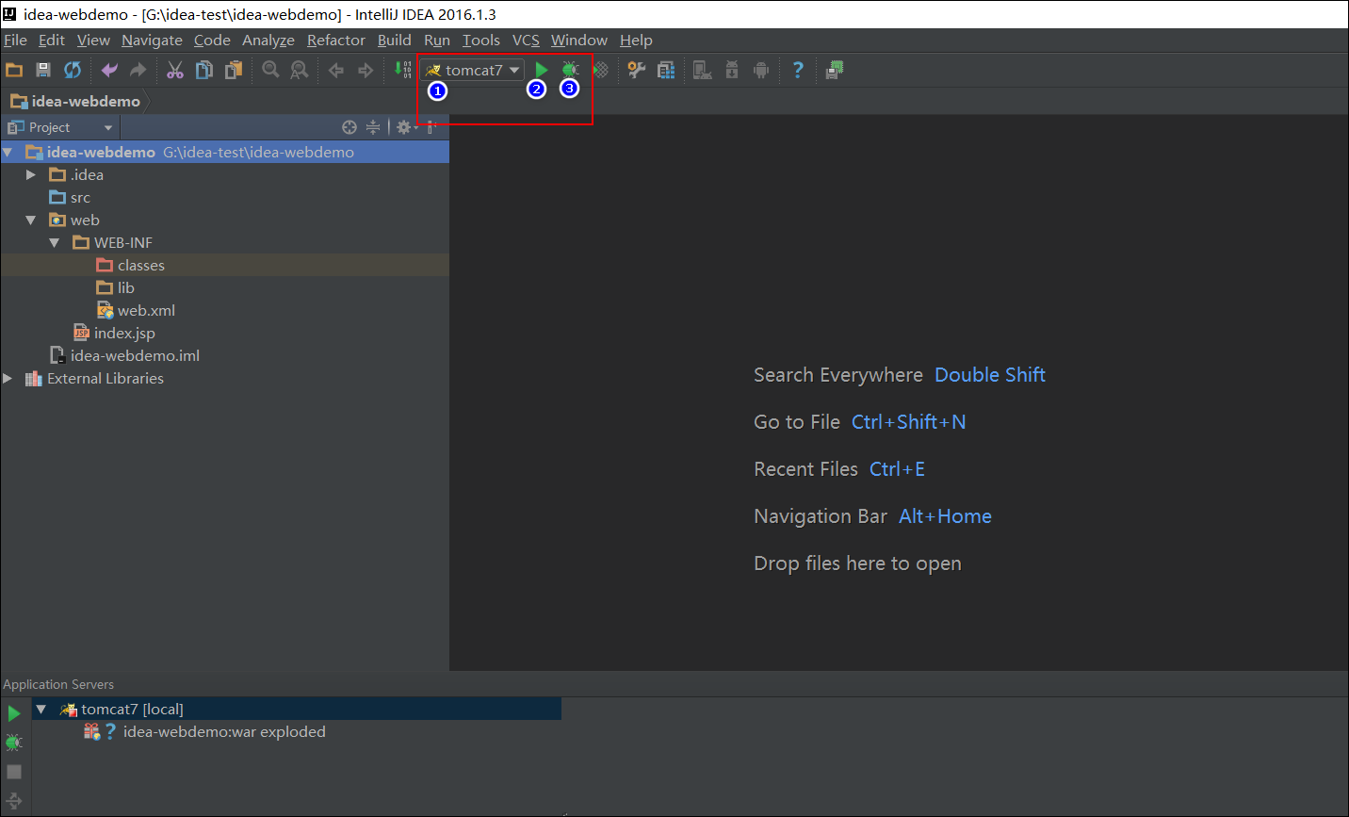

看日志---项目启动后一定要翻一下启动日志，启动成功会自动弹出首页-Index.jsp页面

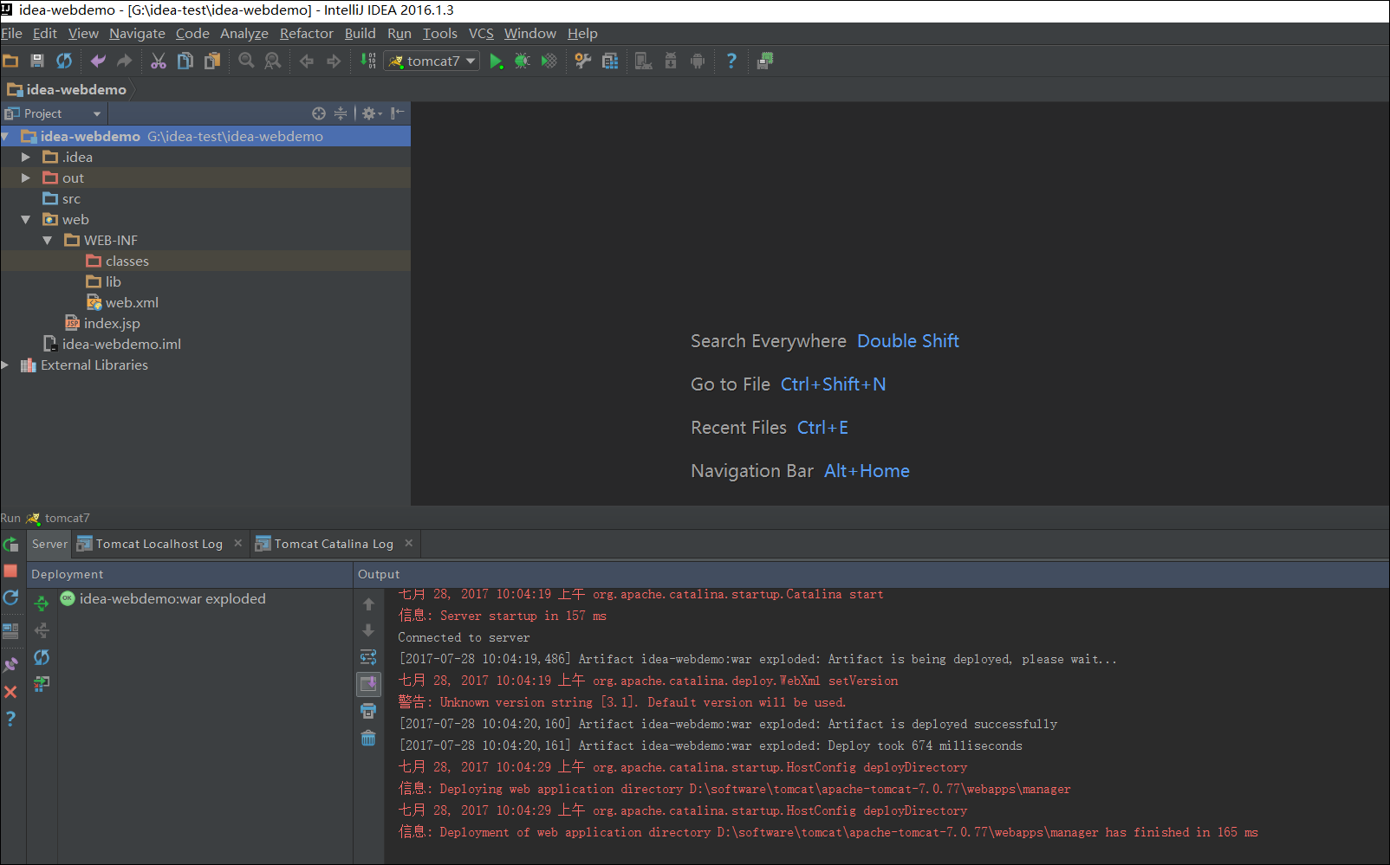 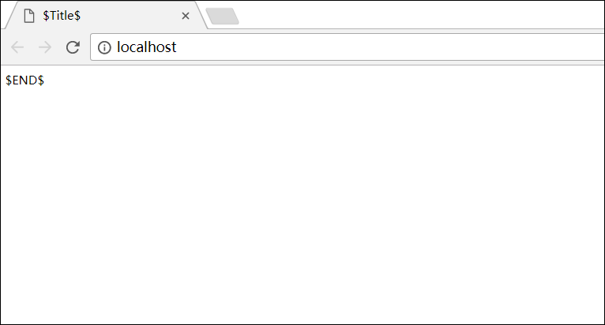

停止项目：点击下图标2处 红色小方块

图标1---重启项目

图标2—停止项目

图标3—tomca日志

图标4-tomcat运行时日志

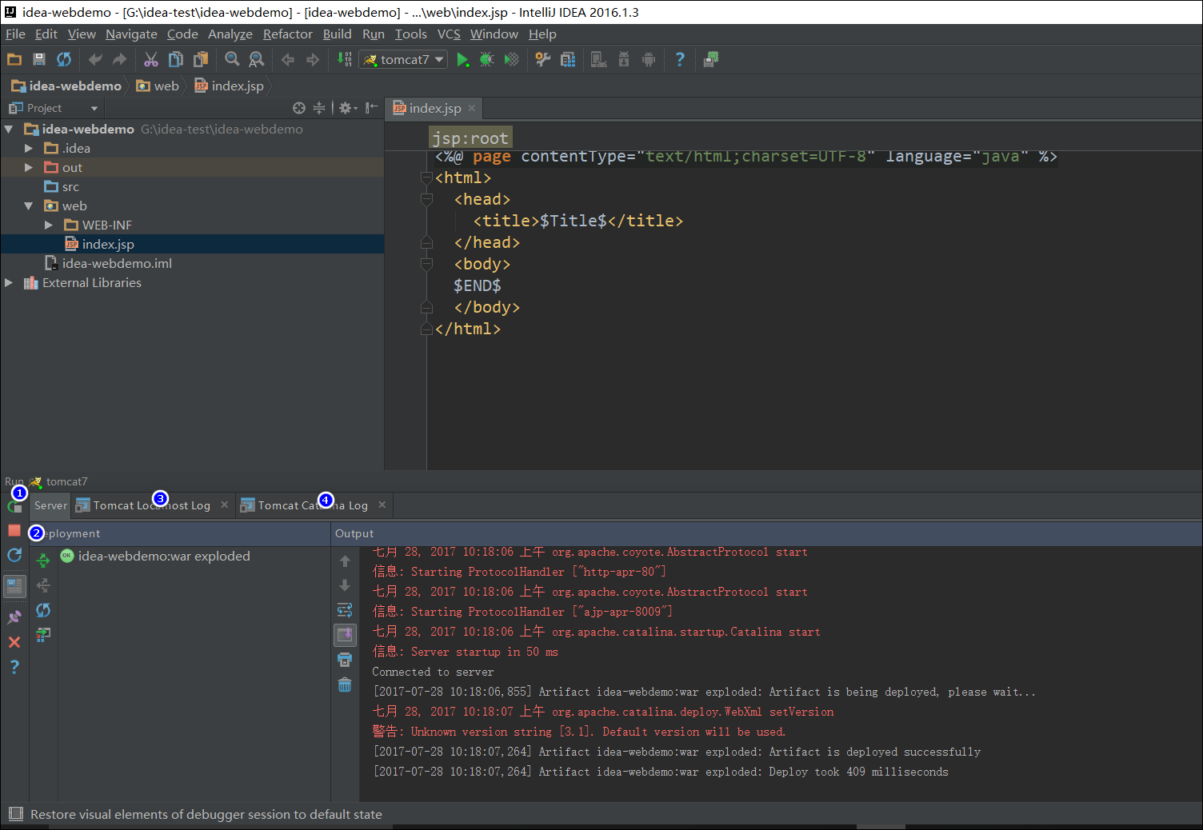

# 8. IDEA创建maven项目

### 1.如下图，打开idea之后，file -> new -> project

[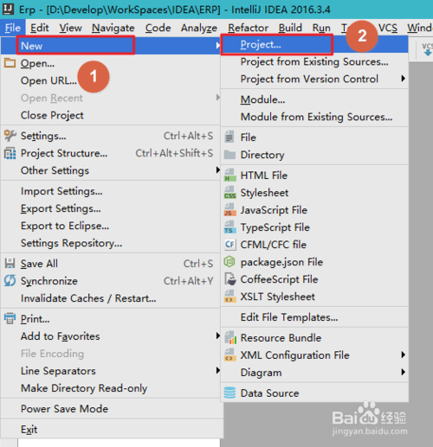](http://jingyan.baidu.com/album/4ae03de3e120de3eff9e6b86.html?picindex=1)

### 2.选择Maven骨架（这里以war工程为例，如果是jar工程可直接跳过这一步骤）

如下图，在弹出的new project 页面，选择maven -> 勾选Create from artifactype -> 选中webapp（注意：这个地方有两个app，选择maven-archetype-webapp）, next

[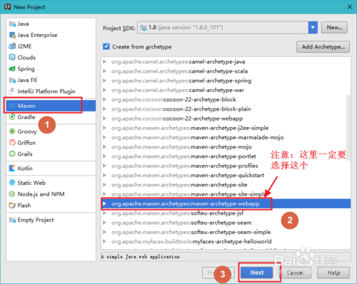](http://jingyan.baidu.com/album/4ae03de3e120de3eff9e6b86.html?picindex=2)

### 填写maven项目的坐标信息

如下图，接下来就是填写groupId 和archetypeId 了，点击next。

GroupID实际对应JAVA的包的结构，是main目录里java的目录结构。 ArtifactID就是项目的唯一的标识符，实际对应项目的名称，就是项目根目录的名称。

[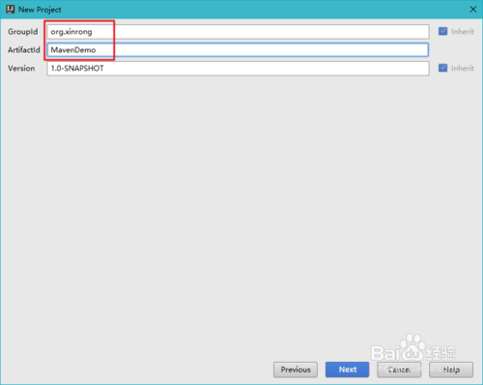](http://jingyan.baidu.com/album/4ae03de3e120de3eff9e6b86.html?picindex=3)

### 4配置maven

如下图标

1.选择自己的maven安装目录

3.选择maven的setting配置文件

先配置maven路径后再点击右侧的那个加号

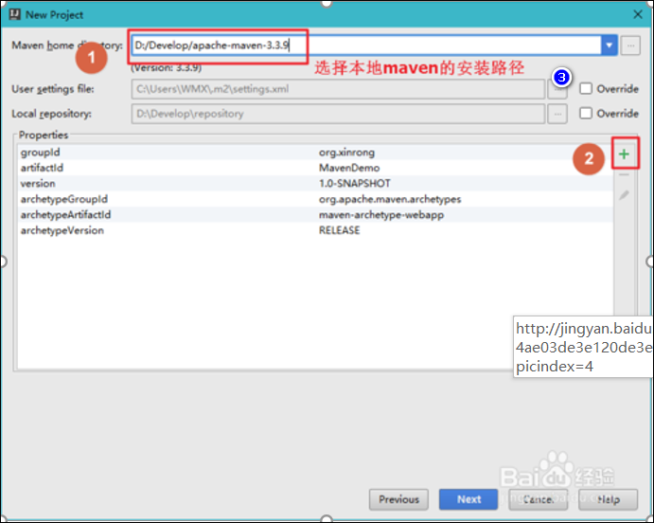

1. 5

输入对应的name和value，然后点击OK。点击Next。archetypeCatalog表示插件使用的archetype元数据，不加这个参数时默认为remote，local，即中央仓库archetype元数据，由于中央仓库的archetype太多了，所以导致很慢，指定internal来表示仅使用内部元数据。

[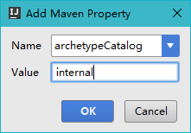](http://jingyan.baidu.com/album/4ae03de3e120de3eff9e6b86.html?picindex=5)

1. 6

如下图，填写project name和module name，并选择项目所在的路径。

module name默认和project name 一样的，但是如果这个项目只有这一个module，不改无所谓的，如果有很多的module，那肯定是修改一下。 finish.

[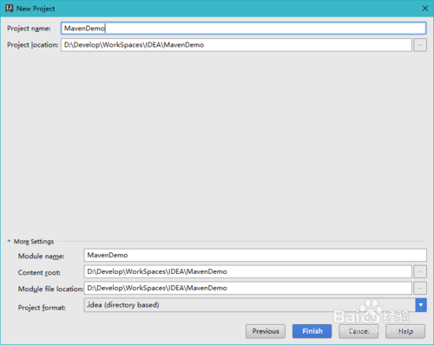](http://jingyan.baidu.com/album/4ae03de3e120de3eff9e6b86.html?picindex=6)

1. 7

如下图，别急，稍等片刻，待目录结构变成图示的结构，说明项目创建完成。

[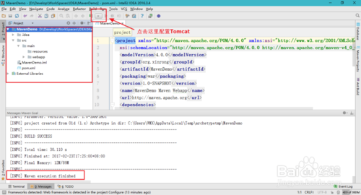](http://jingyan.baidu.com/album/4ae03de3e120de3eff9e6b86.html?picindex=7)

注：更新本地仓库的索引

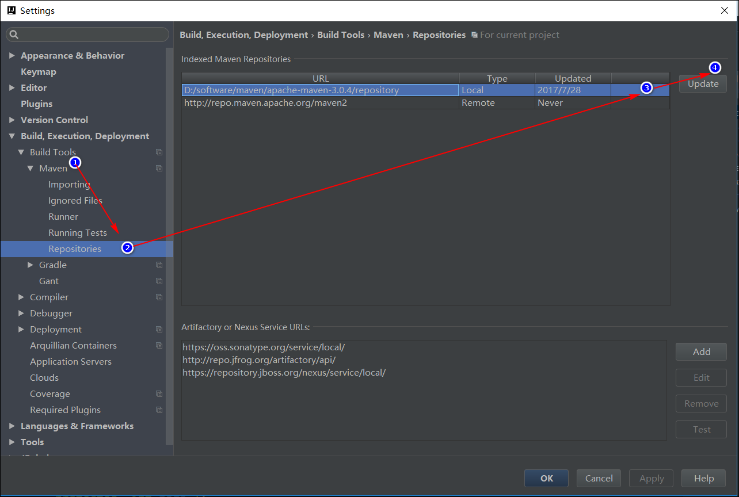

### 5.启动maven项目

Mava的war工程有三种启动方式：1.tomcat启动，2.内置插件启动，3.配置maven命令启动 后两种启动方式需要在pom文件中添加maven的tomcat插件。

#### 5.1 tomcat 启动

参照7.2章节，为maven工程配置tomcat

#### 5.2 内置maven插件启动

注：新安装的IDEA可能没有显示出maven project窗口。需要在View—Tool Windows—Mavn Projects中将这一视图调出来

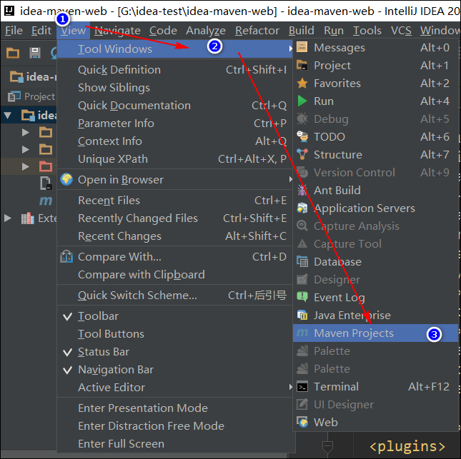

打开IDEA编辑区右侧的Maven Webapp----Plugins---tomcat7---tomcat7:run 即可运行项目

当然了，这里边的其他插件如：clean,compiler….等等都可以使用，比Eclipse方便多了

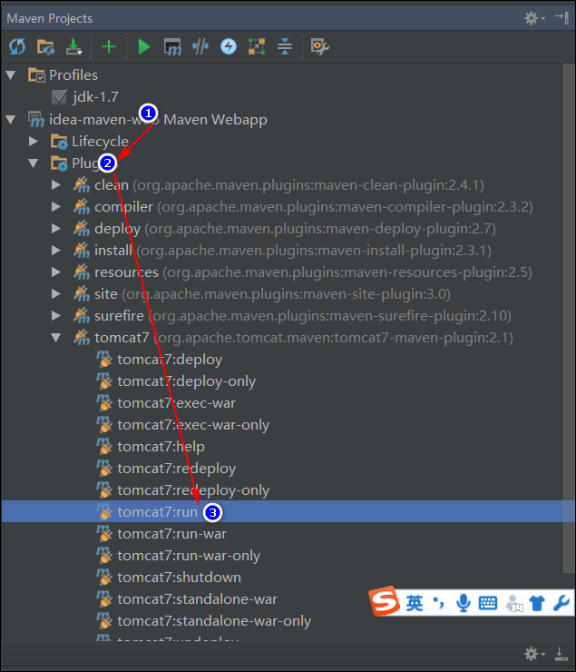

#### 5.4 自己设置maven命令启动

1.点击这个下拉框，选择Edit Congigurations



2.点击“＋”添加Maven配置

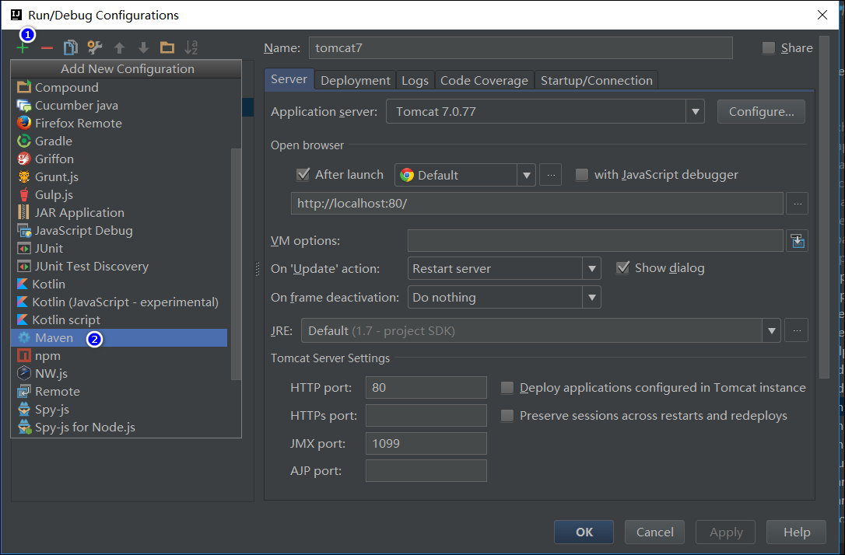

3.给这个命令取个名字，输入相应的命令即可

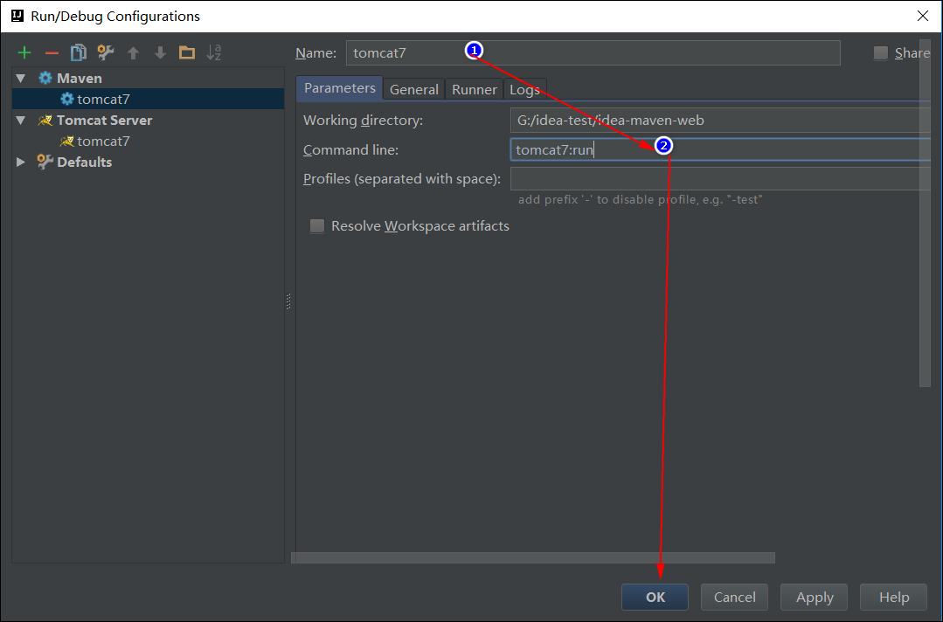

4.启动：如下图标，1—正常启动，2—Debug模式启动

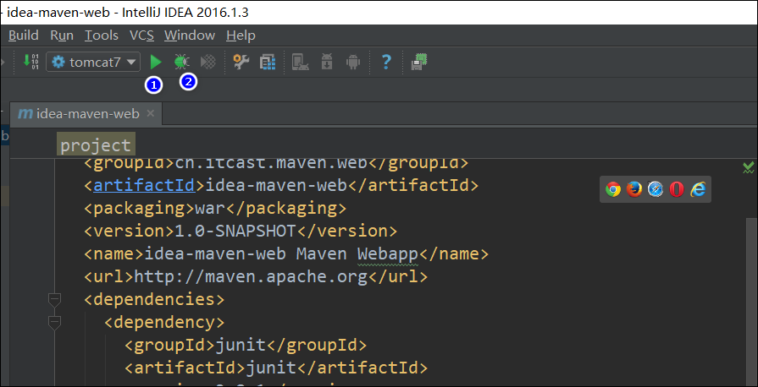

# 9.IDEA创建多模块maven项目

参考资料中的笔记《【技术总结】idea创建多模块maven工程idea创建多模块maven工程.docx》

# 10.版本控制--使用IDEA将项目提交到SVN上

### 10.1 准备工作：

1.安装SVN客户端，Windows 系统这里推荐安装 TortoiseSVN，即使在不使用 IntelliJ IDEA 也可以方便管理我们的项目。TortoiseSVN目前最新的版本是1.9，推荐使用1.8版本。

### 10.2 提交项目到SVN上

#### 10.2.1 将SVN客户端配置到IDEA中

File – Settings – Version Control – Subversion – Use command line client ---- 将TortoiseSVN 的bin目录中的svn.exe安装进来

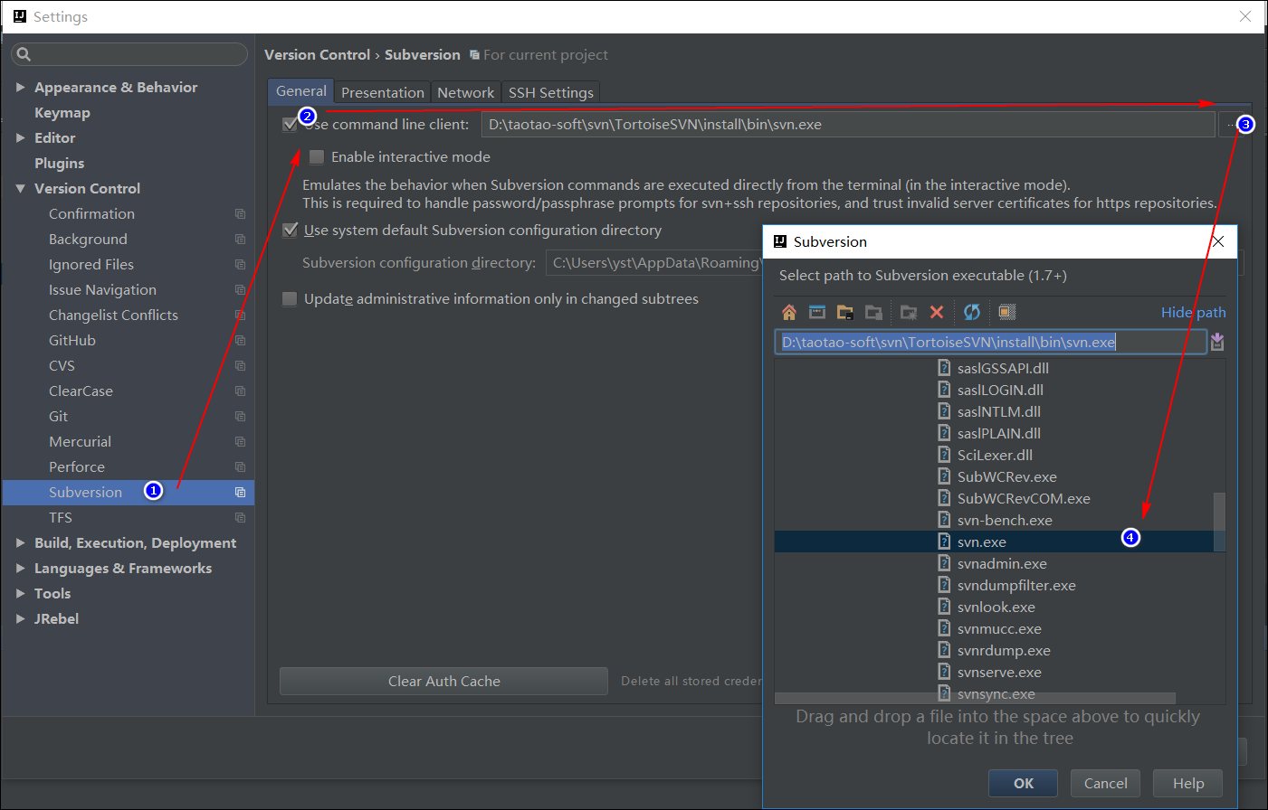

#### 10.2.2 选择版本控制类型：

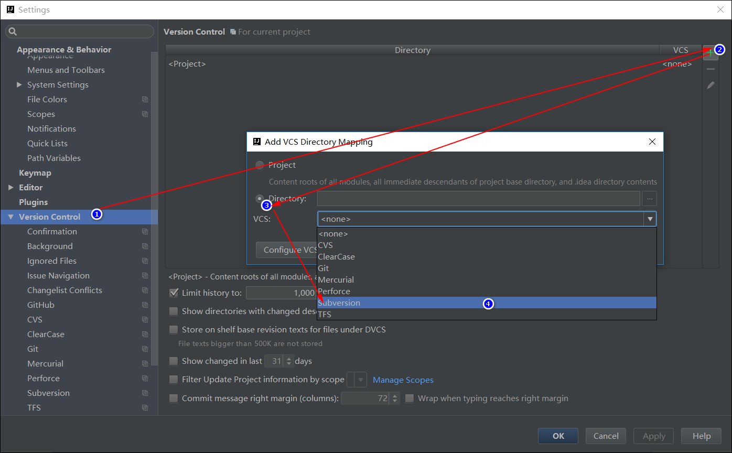

#### 10.2.3将项目与SVN远程仓库进行关联：

VCS—Subversion – Share Directory

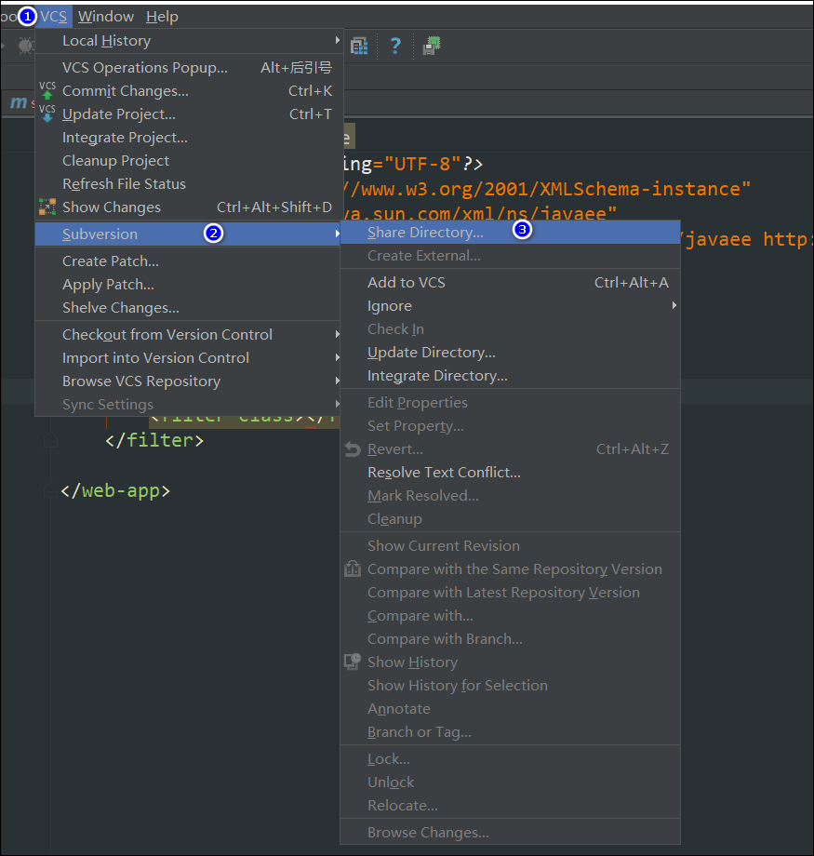

#### 10.2.4提交代码

在项目上点击鼠标右键---Subversion---Commit Directory

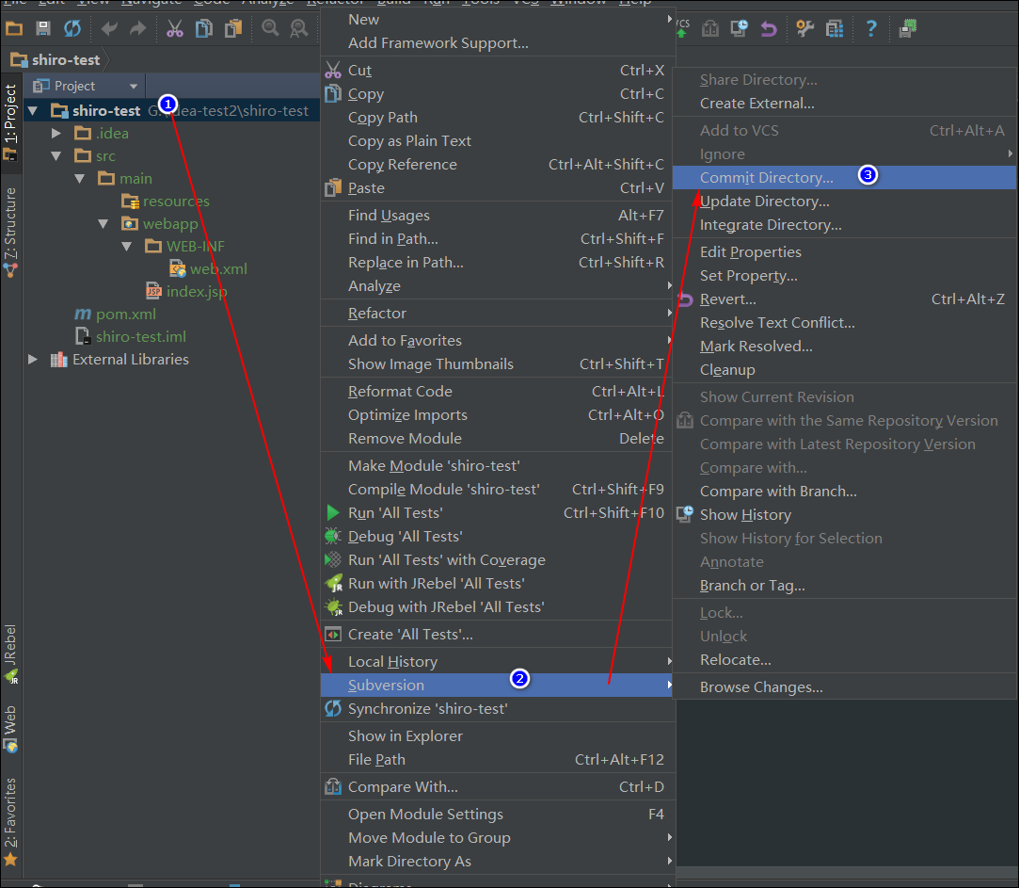

#### 10.2.5选择要提交的文件，写提交日志，提交

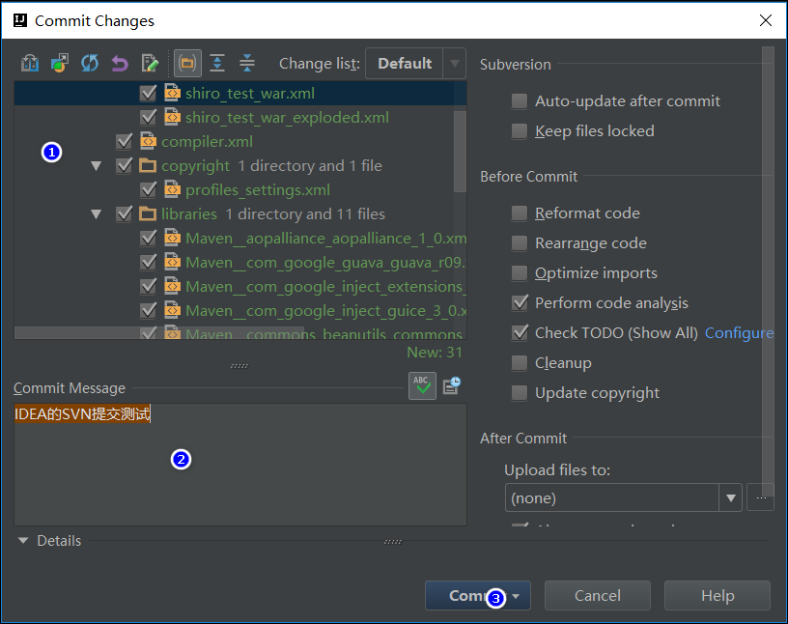

#### 10.2.6提交某个修改后的文件：

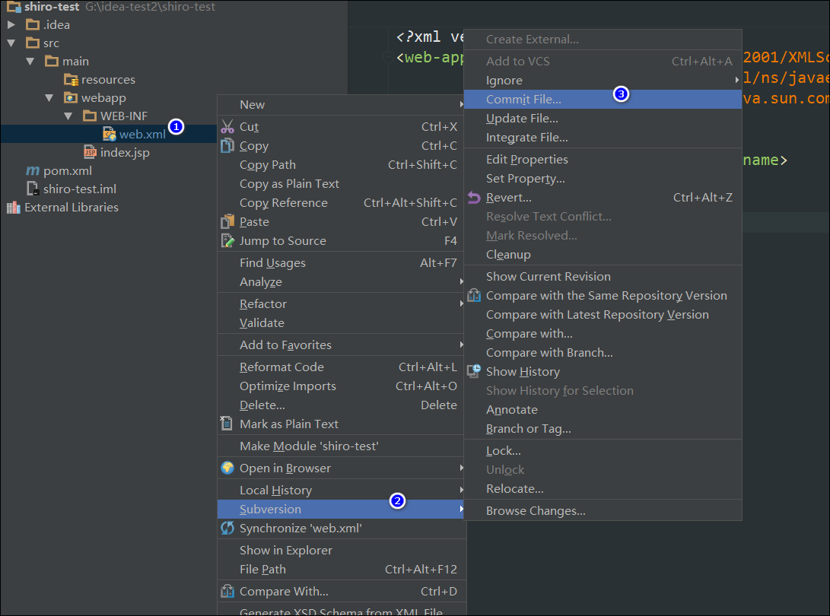

### 10.3 从SVN上检出项目

#### 10.3.1.选择版本控制服务

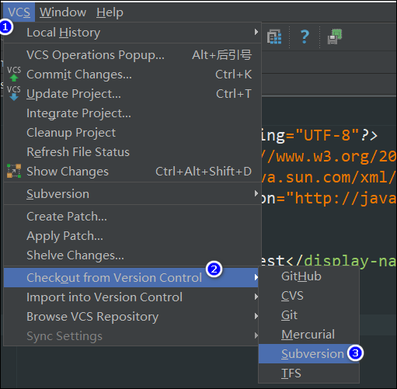

#### 10.3.2.选择项目进行检出

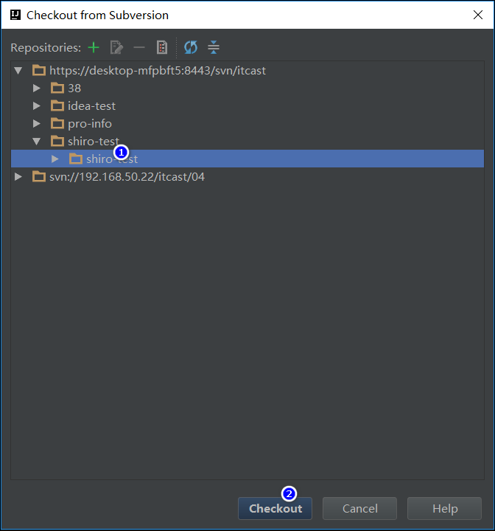

#### 10.3.3.选择检出目录

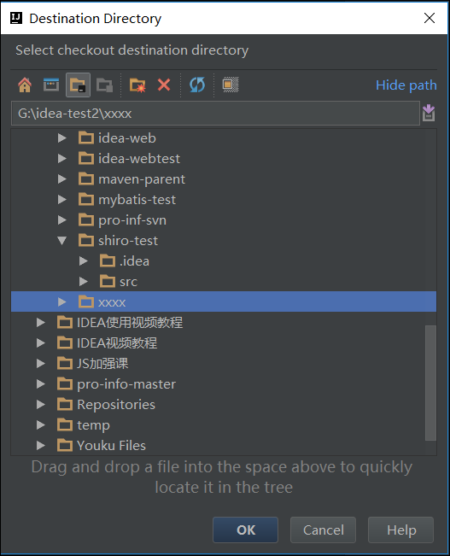

### 10.4将项目与SVN断开连接

直接删除项目目录中的.svn文件夹

# 11.版本控制--使用IDEA将项目提交到GitHub上

IDEA对git的支持非常好，对SVN支持不是太好。这里选择IDEA中的git应用将项目提交到自己的GitHub远程仓库中。

准备工作：

1.申请GitHub账号：请登录Git官网--https://github.com/---自行申请。

2.安装git客户端工具：Git-2.9.2-64-bit.exe 资料中已经提供

### 11.1 在IDEA上配置自己的Git Hub账号，如下图标

File --- Settings—GitHub---在login文本框中输入GitHub账号----再Password文本框中输入密码---点击Test测试能否链接上（是要连外网的）

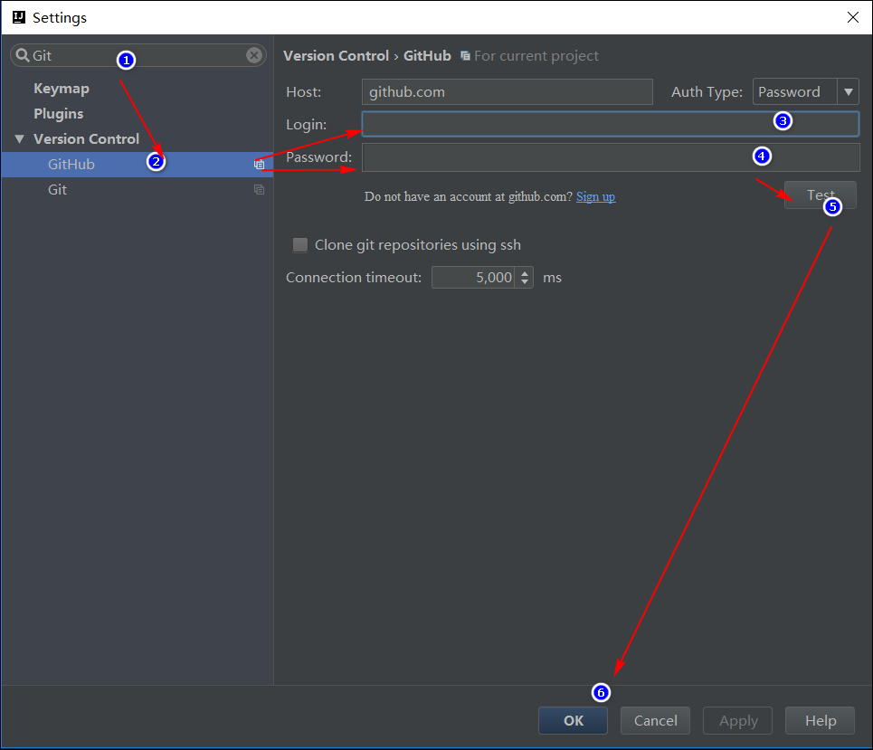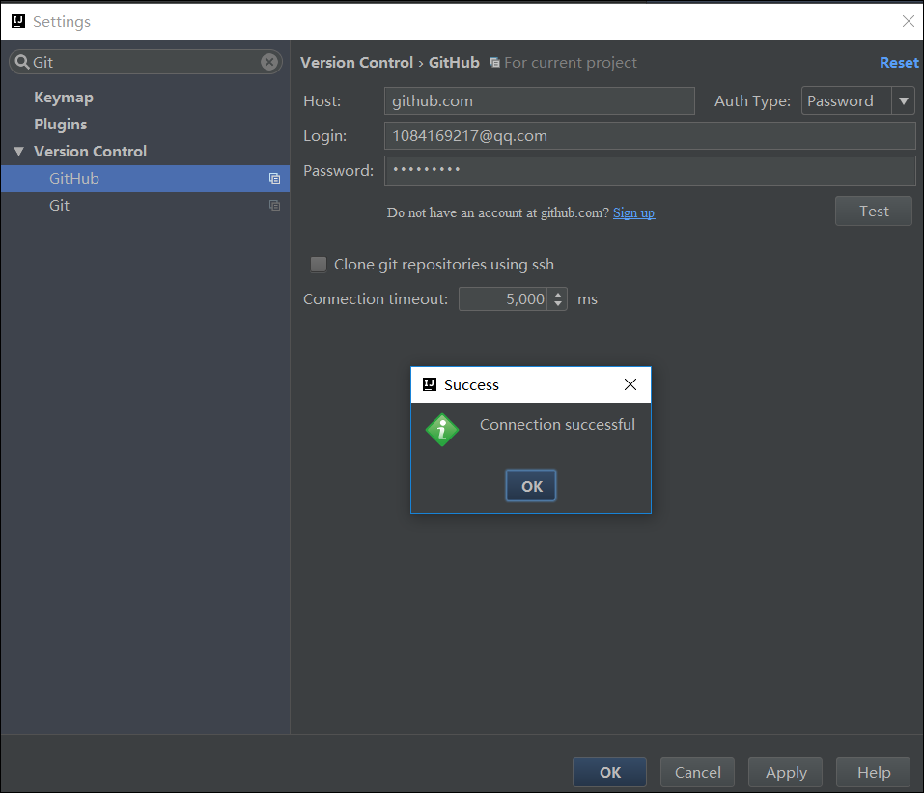

### 11.2 将项目提交到GitHub中。如下图标：VCS—import into Version Control ---Share Project on GitHub

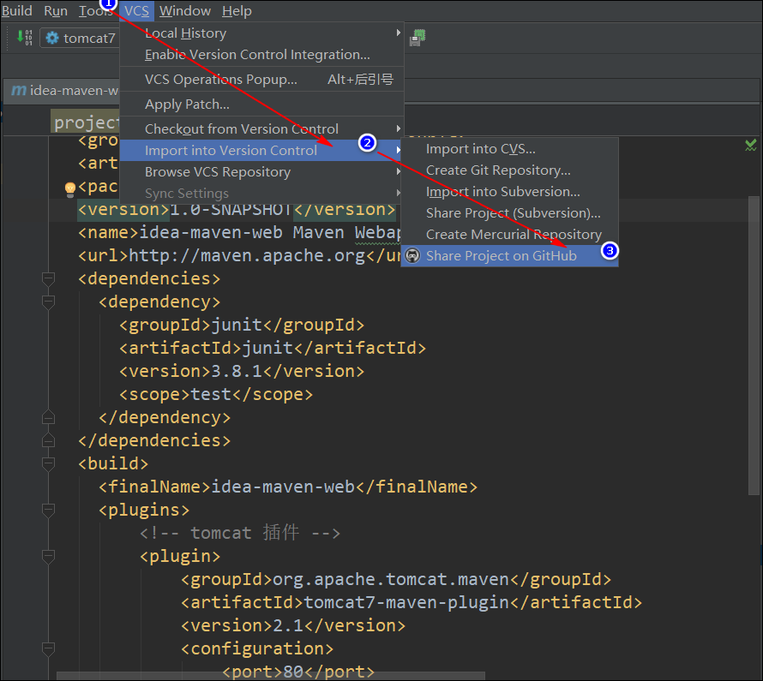

### 11.3.填写项目信息：填写项目描述信息，点击Share

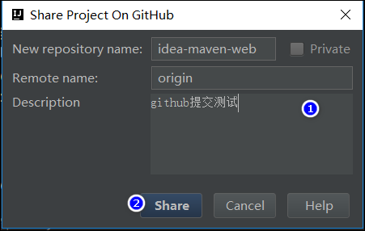

### 11.4 选择要提交的文件（maven的target等文件不需提交），填写提交记录

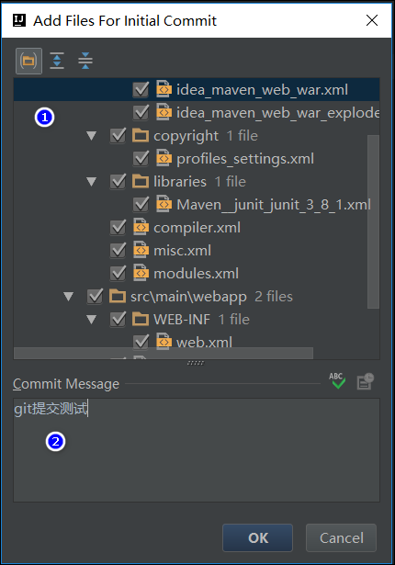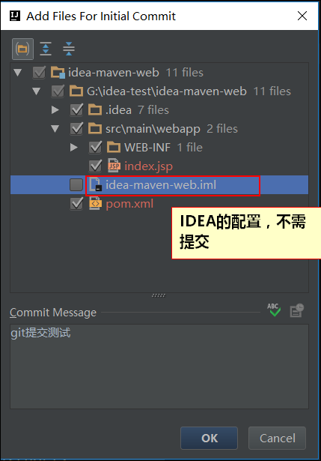

### 11.5 文件修改后单独提交

提交到SVN中的项目，如果本地有修改会变成蓝色

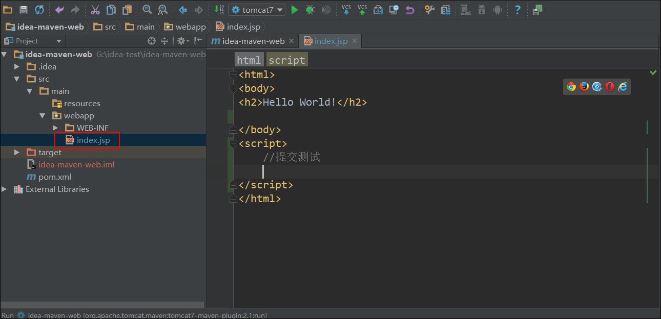

在这个文件上右键：按照下图顺序操作

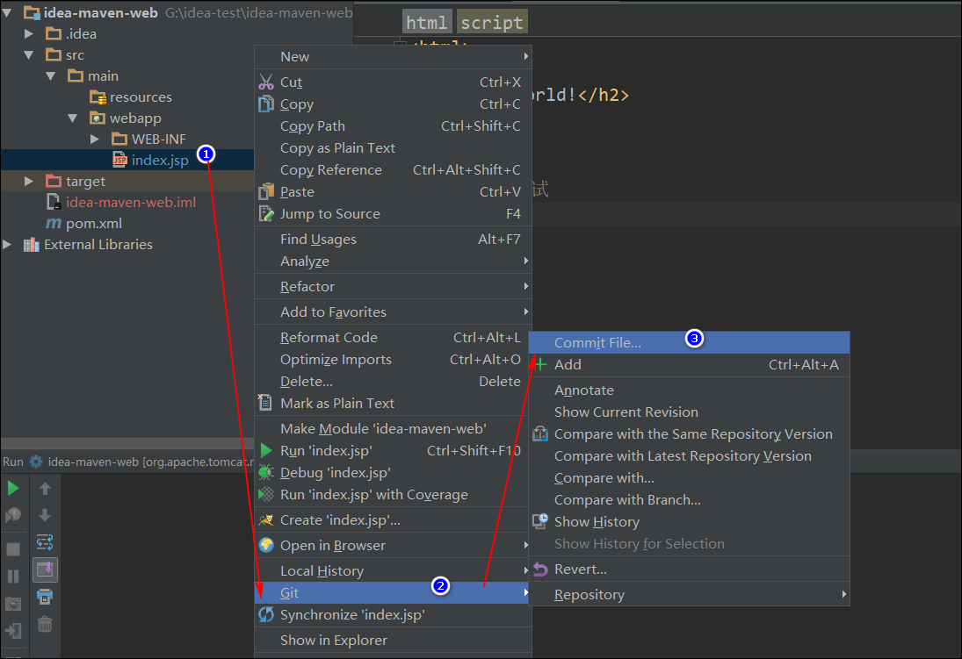

填写提交日志：

图标-1处填写提交日志，

图标-2的下拉框中选中提交的类型：1.commit-提交到本地仓库；2.commit and push—提交到本地仓库并且push到远程仓库

（注：相关git知识请参考廖雪峰git教程：https://www.liaoxuefeng.com/wiki/0013739516305929606dd18361248578c67b8067c8c017b000）

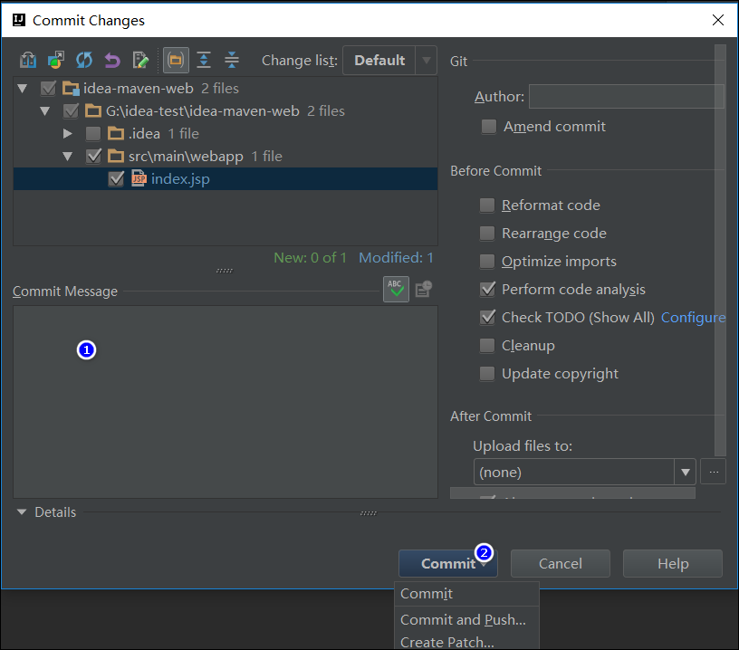

### 11.6查看自己GitHub仓库中刚提交的项目：

在当前项目，右键----Open on GitHub

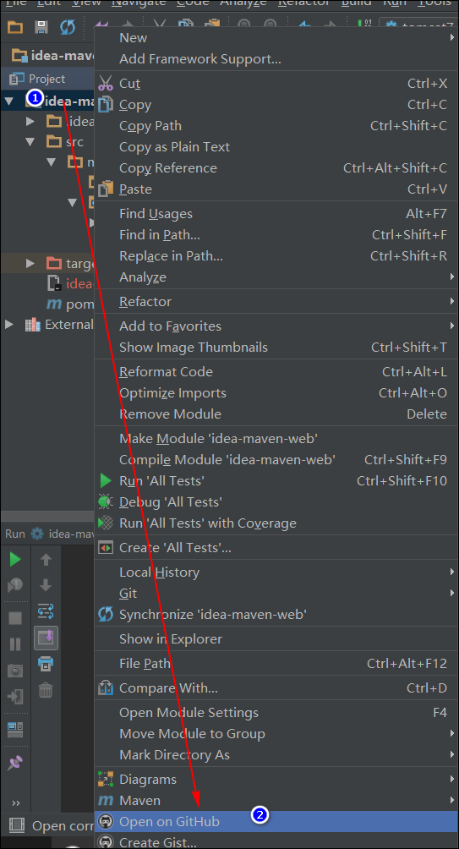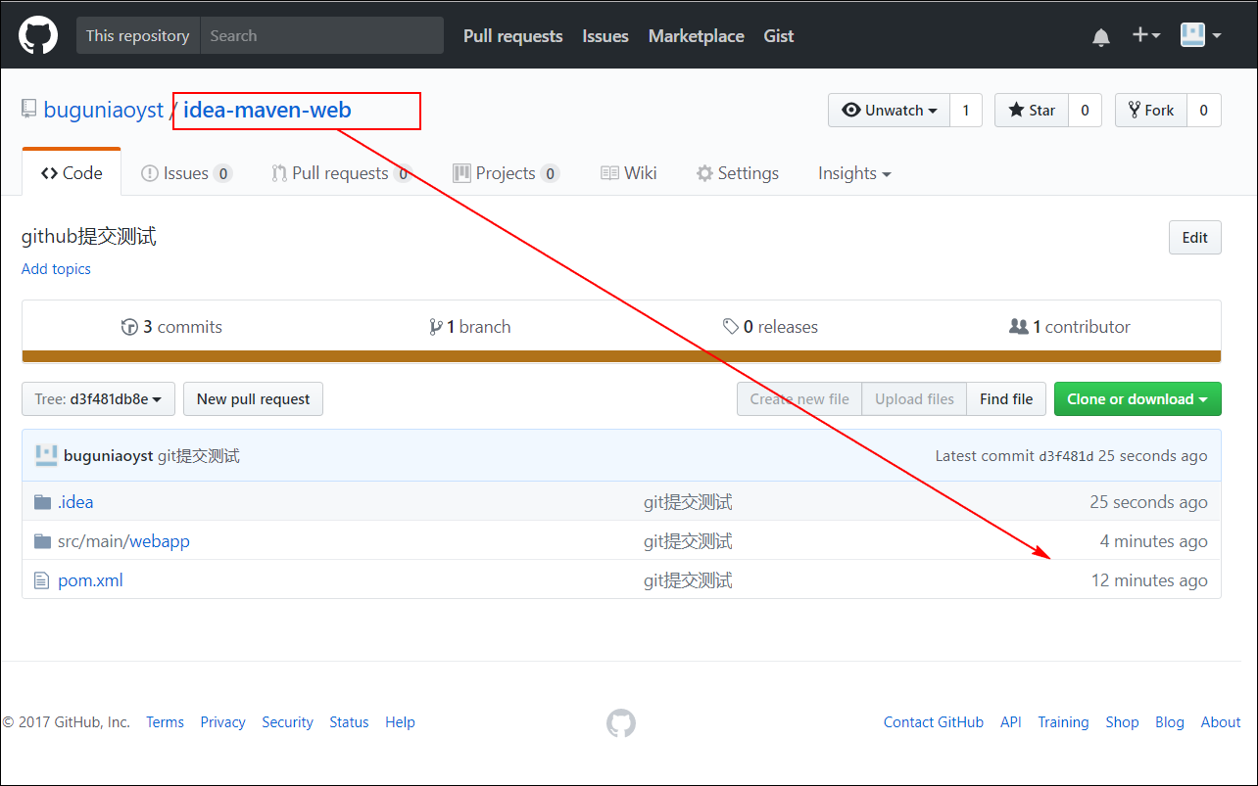

### 11.7使用IDEA查看提交记录：

1.打开版本控制视图：

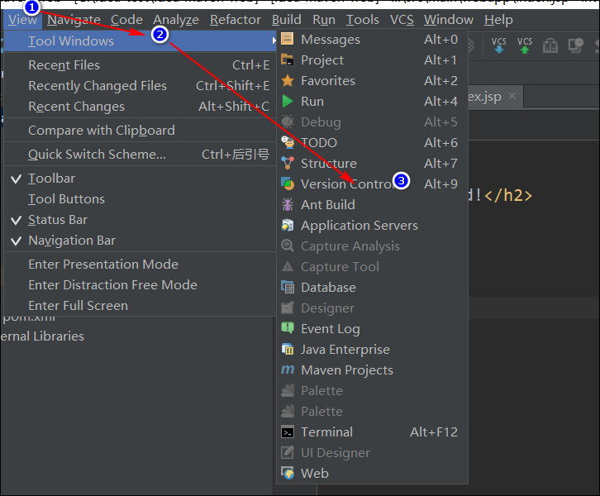

在Verison Control中查看log

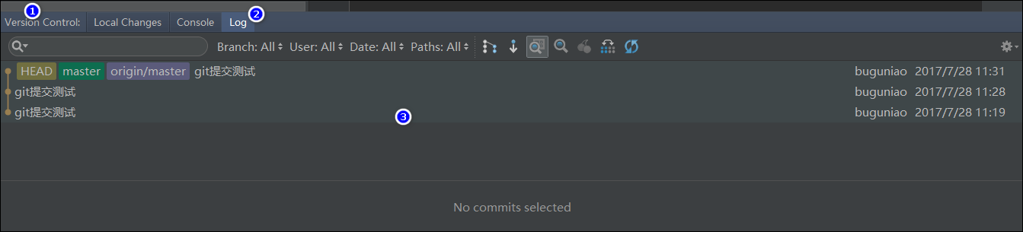

说明：相关Git知识请登录廖雪峰官方网站查看git教程，或查阅其他资料脑补一下，这里就不再赘述了。